

КОМИТЕТ МЕСТНОГО САМОУПРАВЛЕНИЯ
КАМЕННО-БРОДСКОГО СЕЛЬСОВЕТА
ИССИНСКОГО РАЙОНА ПЕНЗЕНСКОЙ ОБЛАСТИ

Р Е Ш Е Н И Е
от | 28.04.2018 | № | 309-64/6
с. Каменный Брод
О внесении изменений в Генеральный план территории Каменно-Бродского сельсовета Иссинского района Пензенской области

В соответствии с Градостроительным кодексом Российской Федерации, Федеральным законом от 06.10. 2003 № 131-ФЗ «Об общих принципах организации местного самоуправления в Российской Федерации» (с изменениями), Уставом Каменно-Бродского сельсовета Иссинского района Пензенской области, на основании протоколов публичных слушаний по обсуждению проекта внесения изменений в Генеральный план территории Каменно-Бродского сельсовета Иссинского района Пензенской области и заключения о результатах публичных слушаний,

Комитет местного самоуправления Каменно-Бродского сельсовета Иссинского района Пензенской области решил:

1. Внести изменения в Генеральный план территории Каменно-Бродского сельсовета Иссинского района Пензенской области, утвержденный решением Комитета местного самоуправления Каменно-Бродского сельсовета Иссинского района Пензенской области от 13.07.2011 №125-62/5, изложив его в редакции согласно приложению.
2. Настоящее решение вступает в силу на следующий день после дня его официального опубликования.
3. Опубликовать настоящее решение в информационном бюллетене «Сельские ведомости» и разместить на официальном сайте администрации Каменно-Бродского сельсовета Иссинского района Пензенской области в информационно-коммуникационной сети «Интернет».
4. Контроль за исполнением настоящего решения возложить на главу Каменно-Бродского сельсовета Иссинского района Пензенской области.

Глава Каменно-Бродского сельсовета
Иссинского района Пензенской области Г.А. Ермакова
Приложение
к решению Комитета местного самоуправления
Каменно-Бродского сельсовета
Иссинского района Пензенской области
от 28.04.2018 № 309-64/6

ООО «Научно-исследовательский институт
градостроительства и землеустройства»

Заказчик: Администрация Каменно-Бродского сельсовета
Иссинского района Пензенской области

ГЕНЕРАЛЬНЫЙ ПЛАН
КАМЕННО-БРОДСКОГО СЕЛЬСОВЕТА
ИССИНСКОГО РАЙОНА
ПЕНЗЕНСКОЙ ОБЛАСТИ

Материалы по обоснованию
(внесение изменений)

Генеральный директор,
канд. эконом. наук А.К. Есин

г. Пенза, 2017 г.

СОДЕРЖАНИЕ

1.Введение 4

2. Положение о территориальном планировании

Цели и задачи территориального планирования 6

3. Материалы по обоснованию генерального плана 7
3.1.Исходная информация о современном состоянии сельсовета 7
3.1.1.Характеристика природных условий и ресурсов. 8

3.1.2. Характеристика инфраструктуры современного землепользования территории сельсовета 11

3.1.3. Характеристика транспортно-инженерной инфраструктуры…………………………………………………………………………………12
3.1.4. Градостроительная характеристика территории сельсовета 16
3.1.5. Градоэкономическая характеристика территории сельсовета 18
3.1.6. Характеристика социальной структуры населенных пунктов 19
3.1.7. Комплексная оценка территории 22
3.1.8. Планировочная структура территории 23
3.1.9. Охрана окружающей среды 26
3.1.10.Культурно-историческое наследие 34
3.1.11.Гражданская оборона и предупреждение чрезвычайных ситуаций 37
3.2. Проектные предложения по дальнейшему развитию территории сельсовета 45

3.3. Основные технико-экономические показатели 47

1. ВВЕДЕНИЕ
Работы по внесению изменений в Генеральный план территории Каменно-Бродского сельсовета Иссинского района Пензенской области, утвержденного Решением Комитета местного самоуправления №125-62/5 от 13.07.2011г. выполнены специалистами ООО «Научно-исследовательский институт градостроительства и землеустройства».
Заказчиком на проведение работ является Администрация Каменно-Бродского сельсовета.
Внесение изменений в Генеральный план территории Каменно-Бродского сельсовета Иссинского района Пензенской области вызвано необходимостью уточнения границ населенных пунктов.
Кроме того учтены предложениями администрации Каменно-Бродского сельсовета, физических и юридических лиц в связи с уточнением существующих границ функциональных и территориальных зон в соответствии с кадастровым планом территории.
Проектом внесены изменения в графические материалы, откорректированы и дополнены разделы текстовой части генерального плана.
Проект выполнен с применением компьютерных геоинформационных технологий и цифровых изображений в программе MapInfo, содержит соответствующие картографические слои.
Основными нормативными правовыми документами, регулирующими проведение указанных работ, являются:
- Градостроительный кодекс Российской Федерации от 29.12.2004 №190-ФЗ;
- Федеральный закон от 29.12.2004г. №191-ФЗ «О введении в действие градостроительного кодекса Российской Федерации»;
- Федеральный закон от 06.10.2003г. №131-ФЗ «Об общих принципах местного самоуправления в РФ»;
- Федеральный закон от 25.06.2002г. №73-ФЗ «Об объектах культурного наследия (памятников истории и культуры) народов Российской Федерации»;
- Федеральный закон от 10.01.2002г. .№7-ФЗ «Об охране окружающей среды»;
- Земельный кодекс Российской Федерации» от 25.10.2001г. №136-ФЗ;
- Федеральный закон от 30.03. 1999г №52-ФЗ « О санитарно - эпидемиологическом благополучии населения»;
- Водный кодекс Российской Федерации от 03.06.2006г., №74-ФЗ;
- Перечень поручений Президента Российской Федерации от 08.04.2008г. № Пр-582 пункт 9б;
- Постановление Правительства РФ от 30.12.2003г. №794 «О единой государственной системе предупреждения и ликвидации чрезвычайных ситуаций».
Работы выполнены в соответствии с требованиями нормативно технических документов:
-Правила охраны линий и сооружений связи Российской Федерации от 09.06.1995г.
№578;
-Правила установления охранных зон объектов электрического хозяйства и особых
условий использования земельных участков, расположенных в границах таких зон.
Утверждены Постановлением Правительства РФ от 24 февраля 2009 г. № 160;
-Правила охраны магистральных трубопроводов. Утверждены Постановлением Минтопэнерго РФ от 22.04.1992года №9;
-Правила охраны газораспределительных сетей. Утверждены Постановлением Прави-
тельства РФ от 20.11.2000года №878;
-Санитарно-защитные зоны и санитарная классификация предприятий, сооружений и иных объектов. СанПиН 2.2.1/2.1.1.1200-03 в новой редакции от 25 апреля 2008г.
Утверждены Главным государственным санитарным врачом РФ от 25.09.2014года №74. Регистрационный №10995;
-Постановление Главного государственного санитарного врача РФ от 14 марта 2002г. №10 «О введении в действие санитарных правил и норм «Зоны санитарной охраны источников водоснабжения и водопроводов хозяйственно – питьевого назначения СанПиН 2.1.4.1110-02». Регистрационный номер №3399.
При разработке «Генплана территории Каменно-Бродского сельсовета» использовались следующие документы и материалы:
- Материалы по установлению границ сельских населенных пунктов и передаче
земель в ведение Каменно-Бродского сельского Совета народных депутатов
1991г;
- Проект перераспределения земель (Пензенское земпредприятие) г. Пенза 1992г;
- Материалы по оформлению границы муниципального образования Каменно-Бродского сельсовета 2003г;
- Методические указания по проектированию генеральных планов территории местных (сельских, поселковых) Советов народных депутатов, Москва 1992г;
- Система земледелия и землеустройство, (Пензенский филиал Волгогипрозем) г. Пенза 1984г;
- Государственная кадастровая оценка сельхоз угодий Пензенской области (ВолгоНИИгипрозем, 2000г);
При разработке генерального плана территории Каменно-Бродского сельсовета в процессе выполнения подготовительных работ произведен сбор исходной информации, отражающий современное состояние природной, социальной среды, развитие транспортно-инженерной инфраструктуры, градоэкономической характеристики территории.
В Генеральном плане учтены ограничения использования территорий, установленные в соответствии с законодательством Российской Федерации. Генеральный план разработан в соответствии с Градостроительным кодексом Российской Федерации.
Решения генерального плана на расчётный срок являются основанием для разработки документации по планировке территории, а также территориальных и отраслевых схем размещения отдельных видов строительства, развития транспортной, инженерной и социальной инфраструктур, охраны окружающей среды, учитываются при разработке правил землепользования и застройки.
При выполнении работ использована планово-картографическая основа масштаба 1:25 000 и 1:10 000.
Генеральный план территории Каменно-Бродского сельсовета Иссинского района Пензенской области состоит из Положения о территориальном планировании и соответствующие карты - утверждающая часть, а также материалы по обоснованию проекта (обосновывающая часть).

2.ПОЛОЖЕНИЕ О ТЕРРИТОРИАЛЬНОМ ПЛАНИРОВАНИИ
ЦЕЛИ И ЗАДАЧИ ТЕРРИТОРИАЛЬНОГО ПЛАНИРОВАНИЯ

Территориальное планирование развития муниципального образования (поселения), осуществляется посредством разработки градостроительной документации. При разработке градостроительной документации необходимо руководствоваться градостроительным кодексом Российской Федерации, другими федеральными законами и иными нормативными правовыми актами Российской Федерации, законами и иными правовыми актами субъектов Российской Федерации, федеральными градостроительными нормативами и правилами, нормативно-техническими документами в области градостроительства, государственными стандартами, федеральными специальными нормативами и правилами субъектов Российской Федерации (территориальными градостроительными нормативами и правилами), региональными нормативами градостроительного проектирования, нормативными правовыми актами органов местного самоуправления и местными нормативами градостроительного проектирования.
Документы территориального планирования муниципальных образований учитываются при комплексном решении вопросов социально-экономического развития, установления границ муниципальных образований, принятия решений о переводе земель из одной категории в другую, планирования и организации рационального использования земель и их охраны, последующей разработке градостроительной документации других видов, а также при разработке программ социально-экономического развития территорий муниципальных образований, целевых программ, схем и проектов развития инженерной, транспортной и социальной инфраструктур, схем охраны природы и природопользования, схем защиты территорий, подверженных воздействию чрезвычайных ситуаций природного и техногенного характера.
Генеральный план муниципального образования (поселения) - документ территориального планирования, определяющий стратегию градостроительного развития муниципального образования (поселения). Генеральный план является основным градостроительным документом, определяющим в интересах населения и государства условия формирования среды жизнедеятельности, направления и границы развития территорий муниципальных образований (поселений), зонирование территорий, развитие инженерной, транспортной и социальной инфраструктур, градостроительные требования к сохранению объектов историко-культурного наследия и особо охраняемых природных территорий, экологическому санитарному благополучию.
Целью разработки генерального плана муниципального образования (поселения) является создание действенного инструмента управления развития территории в соответствии с федеральным законодательством и законодательством субъекта Российской Федерации. Проектные решения генеральных планов являются основой для комплексного решения вопросов организации планировочной структуры; территориального, инфраструктурного и социально-экономического развития муниципальных образований (поселений); разработки правил землепользования и застройки, устанавливающих правовой режим использования территориальных зон; определения зон инвестиционного развития:
Основные задачи генерального плана:
-Перспективное хозяйственное и градостроительное развитие в условиях сбалансированного использования социального, экономического, природного и культурного потенциалов, а также учет прогнозируемой численности населения.
- Выявление площадок для градостроительного освоения, с учетом нормативных требований к зонированию территории на селитебную и производственную зоны; территорий для развития рекреационной функции, природоохранных территорий.
- Разработка мероприятий по качественному улучшению состояния среды проживания – реконструкция, реорганизация и благоустройство всех типов территорий.
- Комплексное сохранение историко-культурного наследия и одновременное удовлетворение потребностей современного общества.
- Разработка мероприятий по развитию транспортной и инженерной инфраструктур.
- Сокращение (или ликвидация) ущерба, причиняемого окружающей среде, а также воспроизводство и охрана природных ресурсов и природного наследия посредством поддержки баланса экосистемы.
- Принятие предупреждающих мер в сферах землепользования и строительства, направленных на ограничение размеров ущерба от природных бедствий, аварий и катастроф.
- Достижение социальной стабильности, заключающейся в развитии человеческого потенциала, обеспечении конституционных, социальных прав и гарантий населению с учетом социальных стандартов и норм.

3. Материалы по обоснованию генерального плана
3.1 Исходная информация о современном состоянии сельсовета
Каменно-Бродский сельсовет создан в 1957 году.
Каменно-Бродский сельсовет расположен в западной части Иссинского района Пензенской области. Территория сельсовета состоит из единого массива.
Каменно-Бродский сельсовет граничит:
- на севере — с Республикой Мордовия,
- на востоке — с муниципальным образованием «Рабочий поселок Исса» Иссинского района,
- на юге — с Уваровским сельсоветом Иссинского района, Республикой Мордовия,
- на западе — с Республикой Мордовия.
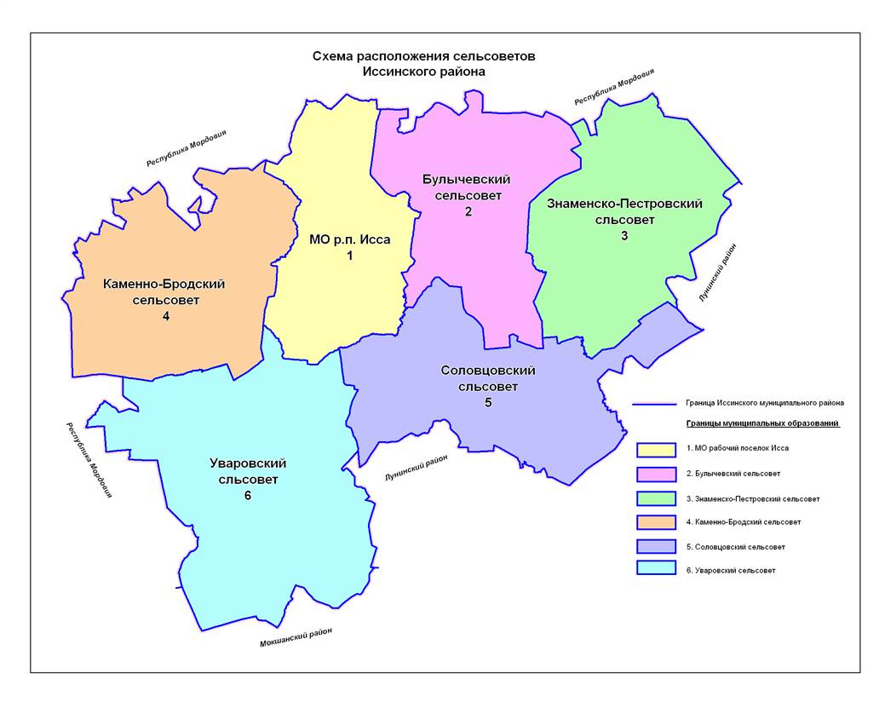
По природно-экономическим факторам сельсовет отнесен к подзоне серым лесным и выщелоченных черноземов, по климатическим факторам - к I агроклиматическому району. Климат умеренно-континентальный относительно-благоприятные условия для возделывания зерновых и кормовых культур.
Рельеф представляет собой пологоволнистую равнину с развитой овражно-балочной сетью. Естественный растительный покров занимает 4,8% территории сельсовета. Это леса, луговые стоки, кустарники, растительность болот.
Общая площадь сельсовета составляет 15546 га. В состав муниципального образования входят двенадцать населенных пунктов.
Численность населения на 01.01.2017 года составляет 1122 человека, в трудоспособном возрасте 593 человека, 413 старше трудоспособного возраста.
Административный центр сельсовета расположен в с.Каменный Брод. Расстояние до административного центра района р.п.Исса - 11 км, до областного центра г. Пенза - 110 км. Ближайшая железнодорожная станция расположена в с Булычево на расстоянии 19 км. С районным и областным центром сельсовет связан асфальтированной дорогой межмуниципального значения «р.п.Исса-с.Каменный Брод – с.Губарево» и автотрассами федерального значения 1Р-158 «Нижний Новгород – Арзамас – Саранск – Исса – Пенза- Саратов», М-5 «Урал».
Проблемы сельсовета:
- недостаточность финансирования;
- благоустройство (строительство и ремонт дорог, водопроводных сетей);
- проблема занятости населения.

3.1.1. Характеристика природных условий и ресурсов
1. Рельеф
Территория сельсовета расположена на западном склоне Приволжской возвышенности Сурско-Мокшанского водораздела. Общий характер рельефа пологоволнистая равнина расчлененная оврагами с общим понижением поверхности к долинам рек Исса и Сухой Широкоис. Наиболее крупные овраги Лосновый, Озерный, склоны их задернованы, местами залесены, используются как пастбища. Микрорельеф на водоразделах выражен в виде потяжин, понижений и возвышений различной конфигурации.
2. Климат
Климат на территории муниципального образования умеренно-континентальный.
Средняя температура летом составляет +20ºС, зимой –13ºС, а среднегодовая – 3,8ºС.
Продолжительность периодов с температурой выше 0ºС – 208 дней, выше + 5ºС – 170 дней, выше + 10ºС – 136 дней. Средняя дата первого заморозка 31 сентября, средняя дата последнего заморозка – 12 мая.
Продолжительность безморозного периода составляет 140 дней. Средние даты образования устойчивого снежного покрова 28 ноября, схода снежного покрова 9 апреля, средняя высота снежного покрова – 34 см, глубина промерзания почвы – 82 см.
Продолжительность периода с устойчивым снежным покровом составляет 148 дней, окончательный сход снега в середине апреля, полное оттаивание почвы 20 апреля. Продолжительность периода от схода устойчивого снежного покрова до наступления спелости почвы 19 дней, дата наступления спелости почвы 26 апреля.
Среднегодовое количество осадков – 549 мм. Вегетационный период продолжается в среднем 174 дня. Количество осадков за вегетационный период – 343 мм. Сумма осадков за период с температурой выше + 10ºС составляет - 243 мм.
Преобладающее направление ветра в летний период западное и юго-западное, в зимний юго-западное и южное, суховейных ветров – юго-восточное; среднее число дней с суховеями – 27,5, период действия суховейных ветров с мая по август.
Грунтовые воды находятся на глубине 1,0 – 1,5 м., на водораздельных участках 7 – 10 м.
В целом климатические условия сельсовета благоприятны.

3. Природно-сырьевые ресурсы
Полезные ископаемые, минеральные образования земной коры, химический состав которых позволяет использовать их в сфере материального производства населения, связанные с осадочными породами, разрабатываются главным образом для строительных целей карьерным способом.
На территории Каменно-Бродского сельсовета имеются природные ресурсы: Плетневское месторождение карбонатных пород. Карьер расположен севернее с.Плетневка.
4. Почвенные ресурсы
Почвенный покров территории муниципального образования неоднороден. По природно-сельскохозяйственному районированию территория относится к лесостепной зоне, подзоне выщелоченных черноземов и Среднерусской почвенной провинции.
Почвенный покров представлен светло – серыми, серыми и темно-серыми лесными, черноземами оподзоленными, выщелоченными, луговыми и аллювиальными почвами.
По механическому составу почвы глинистые, тяжело- и среднесуглинистые.
По мощности гумусового горизонта среднемощные 60-80 см и маломощные 38-40 см. По содержанию гумуса-среднегумусные 6,1- 6,8% и малогумусные – 4,6%.
Оценка сельскохозяйственных угодий на территории сельсовета равна 69 баллам, а в районе – 71 балл.
Почвы, вовлеченные в сельскохозяйственный оборот, нуждается в постоянном улучшении и поддержании плодородия, необходимо строгое соблюдение агротехнических норм.
5. Растительные ресурсы
Незначительную часть сельсовета занимают леса. Главными лесообразующими породами является береза, осина, дуб, сосна, ель, липа, клен, которые в основном преобладают в северной части сельсовета.
Естественная растительность представлена древесной и травянистой формациями. Древесная растительность сохранилась на небольших площадях по оврагам и балкам и представлена: дубом, осиной, липой, вязом, ивой, жимолостью, крушиной. Естественная травянистая растительность сохранилась в основном по крутым, изрезанным промоинам, непригодным к распашке склонам, а также по днищам оврагов и балок. Травостой на них сбит, изрежет, стравлен.
Участки современной степной растительности – это лишь отдельные, сильноизмененные и небольшие площади «осколки». Травостой луговых степей представлен разнотравно – типчаковыми, разнотравно – узколистномятликовыми, разнотравно – обыкновенно полевицевыми разнотравно – берегокостровыми группировками..
По влажным днищам оврагов и балок, в долинах рек находятся низинные луга. Встречаются щучка душистая, полевица белая, тимофеевка луговая, а также разнотравье: лапчатка гусиная, герань луговая, лютик едкий, ползучий и другие.
Имеются луга с преобладанием осоки и луга с преобладанием бобовых трав. Из последних довольно постоянно встречаются клевер луговой, клевер белый, горошек мышиный и другие.
Посевы сельскохозяйственных культур засорены, как многолетними корнеотпрысковыми (осот розовый, осот желтый, вьюнок полевой), так и однолетними
( ромашка, пырей ползучий, марь белая и другие ) сорняками.

6. Водные ресурсы
Гидрографическая сеть представлена водным объектам, относящим к бассейну р.Ока.
Река Исса протекает с востока на запад протяженностью около 20 км. Русло реки извилистое, берега крутые ширина 10-20 метров, глубина от 0,7 до 2 метров, пойма хорошо выражена. Во время дождей и весной уровень воды в ней значительно повышается, а в засушливые годы река сильно мелеет.

Река Кельма протекает с севера на юг протяженностью около 3 км. Река мелководна, русло извилистое, глубина 0,3-1,5 м, ширина 1-3м, летом сильно мелеет.

Река Липлейка протекает по севера - западной границы сельсовета протяженностью около 2 км.
Река Митина Речка протекает в западной части сельсовета протяженностью около 5 км, глубина 0,5-1,1м, ширина 2-3м, питается за счет родников.
Река Прорва-Потиж протекает по западной границы сельсовета протяженностью около 2,1 км.

Река Сухой Широкоис протекает с юга на север, впадает в реку Иссу, протяженностью около 10км. Река мелководна, русло реки сильно извилистое, берега крутые, питается за счет родников и ручьев. Ширина реки 1-3м, глубина 1-1,5м.
Ручьи, протекающие по днищам оврагов и балок, не широкие, пойм не образуют.
Весенний паводок проходит в виде однопиковой или двухпиковой волны разной высоты. Весенний паводок обычно начинается в первой декаде апреля и продолжается до 20-х чисел мая.
Питание водных объектов - смешанное с преобладанием снегового.
Структурными элементами гидрографической сети Каменно-Бродского сельсовета являются водоемы (пруды).

7. Лесные ресурсы
Территория муниципального образования относится к зоне северной лесостепи среднего Поволжья, она обладает незначительными запасами лесных ресурсов, которые занимают - 3% территории.
Леса относятся к ГКУ ПО «Лунинское лесничество» (Иссинское участковое лесничество), отнотносится к защитным и эксплуатационным лесам.
Назначение защитных лесов - сохранение средообразующих, водоохранных, защитных, санитарно-гигиенических, оздоровительных и иных полезных функций лесов с одновременным использованием лесов при условии, если это использование совместимо с целевым назначением защитных лесов и выполняемыми ими полезными функциями.
Эксплуатационные леса подлежат освоению в целях устойчивого, максимально эффективного получения высококачественной древесины и других лесных ресурсов, продуктов их переработки с обеспечением сохранения полезных функций лесов.
Породный состав – хвойный (сосна, ель), лиственный (осина, дуб, липа, клен, береза, ива, тополь). Рубки ухода в условиях лесничества, являются одним из основных лесохозяйственных мероприятий по улучшению породного состава насаждений, повышению технических качеств выращиваемой древесины, получения дополнительной древесины, которая в естественных условиях произрастания поступает в отпад. Конечной целью рубок спелых, перестойных лесных насаждений должно быть обеспечение непрерывного, неистощительного и рационального использования лесных ресурсов. В защитных лесах сплошные рубки осуществляются только в случае, если выборочные рубки не обеспечивают замену лесных насаждений, утрачивающих свои средообразующие, водоохранные, санитарно-гигиенические, оздоровительные и иные полезные функции, на лесные насаждения, обеспечивающие сохранение целевого назначения защитных лесов и выполняемых ими полезных функций.
Лес является одним из мощных и эффективных факторов защиты и очистки атмосферы, воды и почв от различного рода загрязнения. Составной частью леса являются и его живые обитатели, которые находятся в лесной взаимосвязи и взаимообусловленности со всеми другими компонентами биогеоценоза. Неоценимое благотворное влияние по восстановлению и поддержанию здоровья человека оказывает лесотерапия.

3.1.2. Характеристика инфраструктуры современного землепользования
территории сельсовета

Земля является основой для жизнедеятельности человека. Все виды производства в той или иной степени зависят от земельных ресурсов. Кроме того, она является важнейшим природным ресурсом, в котором находятся полезные элементы, используемые растениями, обеспечивающие развитие флоры и фауны.
Общая площадь в административных границах сельсовета составляет 15546 га
Освоенность территории в сельскохозяйственном отношении высокая.
Наличие и распределение земельного фонда сельсовета по категориям земель
Наименование  показателей | Общая площадь  земель
Наименование  показателей | га | %
Земли сельскохозяйственного назначения | 14106 | 90,8
Земли населённых пунктов | 875,8 | 5,6
Земли промышленности, транспорта, энергетики | 97 | 0,6
Земли особо охраняемых территорий и объектов | - | -
Земли лесного фонда | 467,2 | 3
Земли водного фонда | -
Земли запаса | -
Итого земель в границах сельсовета | 15546 | 100

Основными землепользователями в муниципальном образовании являются ООО «Пенза Золотая Нива» Филиал «Исса Золотая Нива», СПК Салмовка, СПК «Победа», собственники земельных долей, граждане, собственники земельных участков, КФХ, ЛПХ.

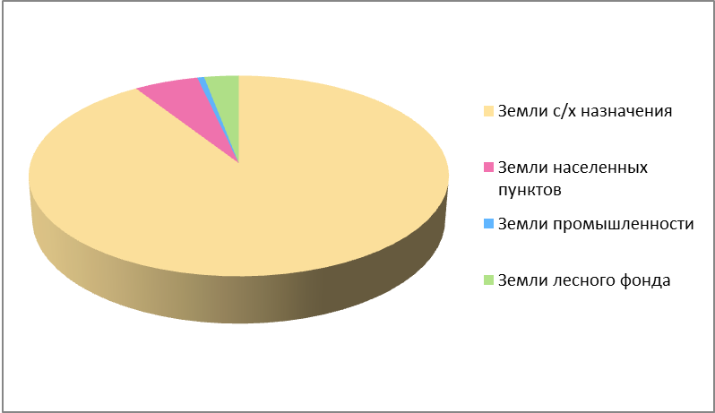
Большую часть территории поселения занимают земли сельскохозяйственного назначения – 14106 га. В перспективе предусматривается изменение площадей.
3.1.3. Характеристика транспортно-инженерной инфраструктуры
1. Транспорт
По территории сельсовета проходят автомобильная дорога межмуниципального значения – 4-ой категории «р.п.Исса-с.Каменный Брод- с.Губарево», автодороги местного значения - 4-ой категории «с.Каменный Брод-с.Салмовка-д.Н.Архангельское», «подъезд к с.Верхняя Салмовка», «подъезд к с.Кильмаевка», «подъезд к с. Старотрехсвятское», 5-ой категории «подъезд к с.Мишино», «подъезд к с.Украинцево» со щебеночным покрытием, вследствие этого, Каменно-Бродский сельсовет имеет благоприятные условия для осуществления внешних связей с областным и районным центром.
Хорошо развитая транспортная система благоприятствует бесперебойному въезду, выезду и обеспечению сельсовета необходимыми ресурсами. Автобусное сообщение осуществляет перевозку пассажиров 3 раз в неделю (понедельник, пятница, суббота). Большое значение для транспортных связей имеет личный автотранспорт.

Улично-дорожная сеть Каменно-Бродского сельсовета
№  п.п | Наименование дороги | Протяженность в метрах
№  п.п | Наименование дороги | всего | с усовер-шенствованным покрытием (асфальт) | с твердым типом покрытия (пгс, щебень, гравий, брусчатка) | Грун-товые
1 | 2 | 3 | 4 | 5 | 6
с. Каменный Брод
1 | Ул. Проезжая | 800 | 800 | - | -
2 | Ул. Садовая | 2263 | - | 2263 | -
3 | Ул. Центральная | 1841 | 1841 | - | -
4 | Ул. Набережная | 1175 | - | - | 1175
5 | Ул. Молодежная | 1144 | - | 1144 | -
с. Верхняя Салмовка
7 | Ул. Демократическая | 885 | 885 | - | -
8 | Ул. Молодежная | 472 | - | 472 | -
9 | Ул. Садовая | 257 | - | 257 | -
10 | Ул. Интернациональная | 498 | - | 498 | -
10 | Ул. Зеленая | 1639 | - | - | 1639
11 | Ул. Новая | 143 |  | 143
с. Губарево
13 | Ул. Центральная | 982 | - | 982 | -
с. Кильмаевка
15 | Ул. Центральная | 1417 | - | 1417 | -
с. Мишино
17 | Ул. Центральная | 1911 | - | 1911 | -
д. Лоховщино
18 | Ул. Центральная | 600 | - | - | 600
д. Новоархангельское
 | Ул. Луговая | 657 | - | - | 657
с. Новотрехсвятское
20 | Ул. Центральная | 1307 | 1307 | - | -
 | Ул. Молодежная | 243 | - | 243 | -
 | Ул. Садовая | 409 | - | 409 | -
 | Ул. Луговая | 290 | - | 290 | -
с. Плетневка
24 | Ул. Центральная | 1075 | - | 1075 | -
с. Старотрехсвятское
26 | Ул. Центральная | 1746 | - | 1746 | -
с. Украинцево
27 | Ул. Центральная | 715 | - | - | 715
28 | Ул. Садовая | 918 | - | 918 | -
п. Шишовые Выселки
 | Ул. Центральная | 800 | - | - | 800
 | Итого | 24187 | 4833 | 13768 | 5586

Улично-дорожная сеть представляет собой сложившуюся сеть улиц и проездов, обеспечивающих внешние и внутренние связи населенного пункта с производственными объектами, с кварталами жилых домов, с общественной застройкой.

2. Водоснабжение
Источником централизованного водоснабжения Каменно-Бродского сельсовета являются ресурсы подземных вод.
В качестве источников хозяйственно-питьевого водоснабжения на территории сельсовета служат 7 артезианских скважин, 23 шахтных колодцев. Протяженность водопроводной сети в с. Каменный Брод – 5,1 км, в с. Верхняя Салмовка – 5,4 км, в
с. Губарево – 0,6 км, в д. Новотрехсвятское – 4,3 км, в с. Плетневка – 0,6 км, в с. Старотрехсвятское – 3,4 км, в с. Украинцево – 2,5 км. Изношенность водопроводной сети - 80 %. Общая протяженность водопроводных сетей – 21,9 км, из них – 16,0 км нуждается в замене.
Обслуживание систем водоснабжения и обеспечение населения водой осуществляет МУП «Каменно-Бродское ЖКХ»:
- с. Каменный Брод - 2 артскважины, 2 водонапорные башни, 2 шахтных колодца;
- с. Верхняя Салмовка - 1 артскважина, 1 водонапорная башня, 3 шахтных колодца;
- с. Губарево - 1 артскважина, 1 водонапорная башня; 2 шахтных колодца;
- с. Кильмаевка –1 водопроводная башня (не действует), 4 шахтных колодца,;
- с. Мишино - 4 шахтных колодца;
- д. Лоховщино;
- д. Новоархангельское - 1 водопроводная башня (не действует), 2 шахтных
колодца;
- с. Новотрехсвятское - 1 артскважина, 1 водонапорная башня, 2 шахтных колодца;
- с. Плетневка - 1 шахтный колодец;
- с. Старотрехсвятское - 1 артскважина, 1 водонапорная башня, 2 шахтных
колодца;
- с. Украинцево - 1 артскважина, 1 водонапорная башня; 1 шахтный колодец;
- п. Шишовые Выселки.
3. Электроснабжение
На территории сельсовета проходит высоковольтная линии ВЛ –35кВ «Уварово – Каменный Брод», «Исса-Каменный Брод», ПС 35/10кВ «Каменный Брод», а также ВЛ-10кВ.
Энергоснабжение сел осуществляется Иссинским энергосбытом.
Все села в границах Каменно-Бродского сельсовета электрифицированы, за исключением д.Лоховщино, п. Шишовые Выселки, так как население в этих населенных пунктов не проживает. В каждом селе имеются свои трансформаторы различной мощности, которые питают жилые дома, артскважины, МФ и другие объекты. Потребность в электроэнергии удовлетворяется в полном объеме.

Перечень трансформаторных подстанций на территории
Каменно-Бродского сельсовета Иссинского района

№№ подстанции | Мощность подстанции | Место нахождения
1 | 2 | 3
№1079 | 160 | с.Каменный Брод
№1152 | 400 | с.Каменный Брод
№1161 | 160 | с.Каменный Брод
№1022 | 100 | с.Каменный Брод
№1216 | 160 | с.Каменный Брод
№1159 | 160 | с.Каменный Брод
№1100 | 250 | с.Каменный Брод
№1023 | 125 | с.Каменный Брод
№1246 | 400 | с.Каменный Брод
№1247 | 630 | с.Каменный Брод
№1162 | 100 | с.Каменный Брод
№1148 | 63 | с.Верхняя Салмовка
№1019 | 250 | с.Верхняя Салмовка
№1144 | 160 | с.Верхняя Салмовка
№1020 | 160 | с.Верхняя Салмовка
№1254 | 160 | с.Верхняя Салмовка
№1085 | 100 | с.Верхняя Салмовка
№1026 | 60 | с.Губарево
№1017 | 180 | с.Губарево
№1081 | 160 | с.Губарево
№1164 | 100 | с.Кильмаевка
№1070 | 63 | с.Кильмаевка
№1024 | 100 | с.Мишино
№1143 | 160 | д.Новоархангельское
№1149 | 160 | с.Новотрехсвятское
№1189 | 63 | с.Новотрехсвятское
№1069 | 100 | с.Новотрехсвятское
№1163 | 63 | с.Плетневка
№1187 | 63 | с.Старотрехсвятское
№1186 | 63 | с.Старотрехсвятское
№1106 | 100 | с.Украинцево
№1015 | 100 | с.Украинцево

4. Газификация
Одним из важнейших составляющих инфраструктуры является состояние газификации. Газоснабжение населенных пунктов осуществляется по распределительному газопроводу от ООО «Газпром межрегионгаз Пенза» Все населенные пункты газифицированы, за исключением д. Лоховщино и п. Шишовые Выселки. Протяженность газовых сетей составляет –22,0 км. Газификация домовладений продолжается.
5. Связь
На территории сельсовета находится 3 АТС, которые обеспечивают население телефонной связью. В селе Каменный Брод АТС на 155 телефонных номеров обслуживает 134 абонентов, в с.Верхняя Салмовка АТС на 50 телефонных номеров обслуживает 48 абонентов, в с.Новотрехсвятское АТС на 50 телефонных номеров обслуживает 46 абонентов. Имеется доступная сотовая связь «Билайн», «Мегафон», во всех населенных пунктах, за исключением д. Лоховщино, п. Шишовые Выселки установлен таксофон.

6. Теплоснабжение
Централизованное теплоснабжение в населённых пунктах отсутствует. Газифицированные домовладения отапливаются газом, негазифицированные – дровами, углем. Котельная в с. Каменный Брод отапливает филиал МБОУ «Средняя школа с.Уварово» в с.Каменный Брод.

7. Объекты коммунального хозяйства
Санитарная очистка территории Каменно-Бродского сельсовета включает в себя мероприятия по складированию и вывозу твердых коммунальных отходов, содержанию кладбищ, скотомогильников.
На территории Каменно-Бродского сельсовета расположено десять кладбищ: северо-восточнее с.Каменный Брод, западнее с.Верхняя Салмовка, в юго-западной части с.Кильмаевка, северо-восточнее д.Новоархангельское, в юго-западной части с.Новотрехсвятское, севернее, южнее с.Плетневка, севернее (2) с.Старотрехсвятское, юго-западнее с.Украинцево.
На территории поселения расположены два скотомогильника (севернее с.Кильмаевка, северо-восточнее с.Старотрехсвятское).
В населенных пунктах сельсовета сбор и вывоз твердых коммунальных отходов и мусора будет осуществляться по утвержденному графику на полигон ТКО (юго-восточнее с.Симанки).
Развитие системы сбора и транспортировки коммунальных отходов.
Для Каменно-Бродского сельсовета необходима разработка генеральной схемы очистки территории, включающей в себя следующие положения:
  - Развитие обязательной планово-регулярной системы сбора, транспортировки твердых коммунальных отходов (включая уличный смет с усовершенствованных покрытий) и их обезвреживание и утилизация (с предварительной сортировкой).
  - Планово-регулярная система включает подготовку отходов к погрузке в собирающий специализированный транспорт, организацию временного хранения отходов (и необходимую сортировку), сбор и вывоз отходов с территорий домовладений, организаций, зимнюю и летнюю уборку территорий, утилизацию и обезвреживание специфических отходов и вторичных ресурсов, утилизацию и обезвреживание отходов на специальных сооружениях.
Организация селективного сбора отходов (бумага, стекло, пластик, текстиль, металл) в местах их образования.
Нормы накопления отходов принимаются на расчетный срок - 300 кг/чел/год.
  - Предусматривается рост объемов ТКО вследствие улучшения благосостояния жителей.
  - В приведенных нормах 5 % составляют крупногабаритные отходы.
Уличный смет при уборке территории принят 15 кг в год с 1м² усовершенствованных покрытий.
  - Специфические отходы (лечебных учреждений, парикмахерских) являются весьма опасными вследствие содержания в них токсичных химических веществ и инфекционных начал; обращение с ними регламентируется СанПиН 2.1.7.728-99 «Правила сбора, хранения и удаления отходов лечебно-профилактических учреждений».
  - Предлагается механизированная система сбора и вывоза мусора по утвержденному графику, для всех районов застройки.

3.1.4. Градостроительная характеристика территории сельсовета
1. Населенные пункты
На территории Каменно-Бродского сельсовета расположены 12 населенных пунктов.
с. Каменный Брод – 164 домовладения
с. Верхняя Салмовка – 95 домовладения
с. Губарево – 9 домовладений
с. Кильмаевка – 26 домовладений
д. Лоховщино – 0 домовладений
с. Мишино - 22 домовладения
д. Новоархангельское - 18 домовладений
с. Новотрехсвятское - 87 домовладений
с. Плетневка - 11 домовладений
с. Старотрехсвятское - 16 домовладений
с. Украинцево - 54 домовладений
п. Шишовые Выселки - 3 домовладения

Численность населения в разрезе населенных пунктов за 5 лет
Населенный  пункт | на 01.01.2013г. | на 01.01.2014г. | на 01.01.2015г. | на 01.01.2016г. | на 01.01.2017г.
с. Каменный Брод | 384 | 379 | 380 | 389 | 390
с. ВерхняяСалмовка | 232 | 223 | 228 | 227 | 219
с. Губарево | 16 | 14 | 13 | 13 | 13
с. Кильмаевка | 67 | 59 | 55 | 58 | 53
с. Мишино | 45 | 41 | 43 | 39 | 40
д. Лоховщино | 1 | 1 | 1 | 1 | -
д. Новоархангельское | 39 | 32 | 29 | 27 | 27
с. Новотрехсвятское | 209 | 196 | 189 | 191 | 189
с. Плетневка | 24 | 22 | 19 | 20 | 22
с. Старотрехсвятское | 35 | 33 | 33 | 32 | 33
с. Украинцево | 138 | 122 | 139 | 142 | 136
п. Шишовые Выселки | 4 | 3 | 3 | 3 | -
Итого | 1194 | 1121 | 1132 | 1142 | 1122

Изменение динамики численности населения
за период 2013 – 2017 гг.
Численность населения в разрезе населенных пунктов на 01.01.2017г.
Населенный пункт | 2017 год
Населенный пункт | чел. | %
с. Каменный Брод | 390 | 34,8
с. Верхняя Салмовка | 219 | 19,5
с. Губарево | 13 | 1,2
с. Кильмаевка | 53 | 4,7
д. Лоховщино | - | -
с. Мишино | 40 | 3,6
д. Новоархангельское | 27 | 2,4
с. Новотрехсвятское | 189 | 16,8
с. Плетневка | 22 | 2,0
с. Старотрехсвятское | 33 | 2,9
с. Украинцево | 136 | 12,1
п. Шишовые Выселки | - | -
Итого | 1122 | 100

2. Демография
Возрастная структура населения
Показатели | на  01.01.2013г. | на  01.01.2014г. | на  01.01.2015г. | на  01.01.2016г. | на  01.01.2017г.
Численность населения  на начало года | 1194 | 1121 | 1132 | 1142 | 1122
Население моложе  трудоспособного возраста | 136 | 130 | 114 | 119 | 116
Трудоспособный возраст | 536 | 555 | 618 | 571 | 593
Старше трудоспособного возраста | 347 | 366 | 400 | 427 | 413
Число родившихся | 3 | 9 | 5 | 10 | 9
Число умерших | 33 | 25 | 20 | 24 | 20

Возрастная структура населения

Естественное движение населения
На улучшение демографической ситуации, стимулирования рождаемости, обеспечения доступности жилья для молодых работает программа ипотечных кредитов, программа строительства жилья для молодых семей.

3.1.5. Градоэкономическая характеристика территории сельсовета
Сельское хозяйство
На территории Каменно-Бродского сельсовета функционирует ООО «Пенза Золотая Нива» Филиал «Исса Золотая Нива», СПК Салмовка, СПК «Победа». Сельское хозяйство (растениеводство) специализируется на производстве зерна.
В муниципальном образовании имеются собственники земельных долей, граждане, собственники земельных участков, КФХ.
В настоящее время частное подворье является одним из главных источников дохода населения. В основном занимаются производством овощей. Выращенную продукцию население часть продает на рынке, а часть сдает предпринимателям.

Основные производственные фонды
Наименование с/х техники | Кол-во | Наименование складов | Кол-во
Тракторы | 9 | Зерновые (семена) | 4
Автомобили грузовые | 10 | Зерновые (фураж) | 4
Комбайны | 11 | Силос-сенаж | -
Автобусы | - | Нефтебаза | -
Автомобили легковые | 115 | Навозохранилище | -
Спецмашины | 1 | Мин. удобрения, ядохимикаты | -

Животноводство
Поголовье животных в сельскохозяйственных предприятиях отсутствует.
В КФХ – КРС 87 гол, в том числе коров – 66 голов.
Производством мяса крупного рогатого скота, свиней, овец, птицы; производством молока занимается население сельсовета.

Поголовье животных у населения на 01.01.2017 г.
Виды с/х животных | Кол-во
КРС – всего | 133
в том числе коровы | 52
Свиньи | 311
Овцы | 710
Птицы | 7450

Производственные предприятия
На территории сельсовета работает промышленное предприятия:
1. ООО НПО «Известняк». Предприятия специализируется на строительных материалах нерудных (щебень, доломитовая мука).
2. ООО «АгроТерра Элеваторы»- хранение зерна.

3.1.6. Характеристика социальной структуры населенных пунктов
Важнейшей задачей формирования полноценной среды обитания жителей сельсовета является создание системы обслуживания, при которой население всего поселения будет иметь возможность получения практически всего спектра услуг в области образования, здравоохранения, культуры и спорта, торговли и бытового обслуживания.
Важными показателями качества жизни населения является наличие и разнообразие объектов обслуживания, их пространственная, социальная и экономическая доступность.
Цель политики в сфере обслуживания состоит в создании для всего населения приемлемых условий пространственной доступности основных социальных благ (услуг), предоставляемых учреждениями социальной инфраструктуры. Социальная инфраструктура – это комплекс объектов обслуживания и взаимосвязей между ними, наземных, пешеходных и дистанционных, в пределах муниципального образования - сельского поселения.
К учреждениям и предприятиям социальной инфраструктуры относятся учреждения образования, здравоохранения, социального обеспечения, спортивные и физкультурно-оздоровительные учреждения, учреждения культуры и искусства, предприятия торговли, общественного питания и бытового обслуживания, организации и учреждения управления, кредитно-финансовые учреждения и предприятия связи, административные организации и другие учреждения и предприятия обслуживания.
Все объекты обслуживания социальной инфраструктуры можно разделить на группы по следующим признакам:
-по функциональному назначению (учреждения образования, здравоохранения, физкультуры и спорта, культуры, предприятия торговли, общественного питания, бытового обслуживания, отделения связи, отделения сбербанка, пункты охраны правопорядка, административные учреждения);
-по формам собственности и рангу административного подчинения (государственные (федеральные), областные (региональные), районного и местного значения (муниципальные), ведомственные и частные;
-по интенсивности использования (объекты повседневного спроса, периодического спроса и эпизодического спроса).
«Методика определения нормативной потребности субъектов Российской Федерации в объектах социальной инфраструктуры, одобренная распоряжением Правительства Российской Федерации от 19 октября 1999г. №1683-р (далее «Методика…»), относит к необходимым сферам обслуживания населения:
-образование (образовательные учреждения, включая дошкольные);
- здравоохранение;
- культуру и искусство;
- физическую культуру и спорт.
Кроме «Методики…» нормы расчета объектов этих и других сфер обслуживания даются в СНиП 2.07.01-89* «Градостроительство. Планировка и застройка городских и сельских поселений» (Далее СНиП «Градостроительство…»).
Согласно СНиП 2.07.01-89*, в сельских поселениях, как правило, формируется единый общественный центр, дополняемый объектами повседневного пользования в жилой застройке сельских населенных пунктов.
Согласно существующим нормам, объекты повседневного спроса должны размещаться в центрах системы расселения сельского поселения, в районном центре, к тому же возможным рассматривается осуществление части услуг выездными бригадами (торговля, бытовое обслуживание, культурные мероприятия).

Село Каменный Брод
Виды учреждений и предприятия обслуживания | Единица  измерения | 2017 год
Детские дошкольные учреждения | к-во/мест | -
Общеобразовательные школы (СОШ) | к-во/мест | 1/300
ФАП | к-во/посещение в смену | 1/15
Учреждения культурно - досугового типа (Клубы) | к-во /мест | 1/150
Библиотеки | к-во | 1
Аптеки и аптечные киоски | к-во | -
Почта | к-во | 1
Сберкасса | к-во | -
Торговые точки | к-во/площадь | 3/70м²
Столовая | к-во/мест | 1/48
Кафе | к-во/мест | -
- Филиал МБОУ «Средняя школа с.Уварово» в с.Каменный Брод (проектная мощность – 300 мест, обучается 40 человек);
- Филиал МБУК «РБКЦ» с. Каменный-Брод Иссинского района Пензенской области, вместимость – 150 человек;
- Библиотека филиала МБУК «РБКЦ» с.Каменный Брод Иссинского района Пензенской области с. Каменный Брод, книжный фонд библиотеки - 13972 экземпляра.
Село Верхняя Салмовка
Виды учреждений и предприятия обслуживания | Единица  измерения | 2017 год
Детские дошкольные учреждения | к-во/мест | -
Общеобразовательные школы (ООШ) | к-во/мест | -
ФП | к-во/посещение в смену | 1/8
Учреждения культурно - досугового типа (Клубы) | к-во /мест | 1/120
Библиотеки | к-во | 1
Аптеки и аптечные киоски | к-во | -
Почта | к-во | -
Сберкасса | к-во | -
Торговые точки | к-во/площадь | 1/21м²
Столовая | к-во/мест | -
Кафе | к-во/мест | -
- Сельский Дом культуры с. Верхняя Салмовка филиала МБУК «РБКЦ» Иссинского района Пензенской области с. Каменный Брод, вместимость – 120 чел;
- Библиотека филиала МБУК «РБКЦ» с.Верхняя Салмовка Иссинского района Пензенской области с. Каменный Брод, книжный фонд библиотеки - 4977 экземпляров.
Село Новотрехсвятское
Виды учреждений и предприятия обслуживания | Единица  измерения | 2017 год
Детские дошкольные учреждения | к-во/мест | -
Общеобразовательные школы (ООШ) | к-во/мест | -
ФП | к-во/посещение в смену | 1/8
Учреждения культурно - досугового типа (Клубы) | к-во /мест | 1/120
Библиотеки | к-во | 1
Аптеки и аптечные киоски | к-во | -
Почта | к-во | 1
Сберкасса | к-во | -
Торговые точки | к-во/площадь | 2/55м²
Столовая | к-во/мест | -
Кафе | к-во/мест | -
- Сельский Дом культуры с. Новотрехсвятское филиала МБУК «РБКЦ» Иссинского района Пензенской области с. Каменный Брод, вместимость – 120 чел;
- Библиотека филиала МБУК «РБКЦ» с.Новотрехсвятское Иссинского района Пензенской области с. Каменный Брод, книжный фонд библиотеки - 4678 экземпляров.
Село Украинцево
Виды учреждений и предприятия обслуживания | Единица  измерения | 2017 год
Детские дошкольные учреждения | к-во/мест | -
Общеобразовательные школы (ООШ) | к-во/мест | -
ФАП | к-во/посещение в смену | -
Учреждения культурно - досугового типа (Клубы) | к-во /мест | -
Библиотеки | к-во | -
Аптеки и аптечные киоски | к-во | -
Почта | к-во | -
Сберкасса | к-во | -
Торговые точки | к-во/площадь | 1/18м²
Столовая | к-во/мест | -
Кафе | к-во/мест | -

На территории населенных пунктов с. Губарево, с.Кильмаевка, с.Мишино, д.Лоховщино, д.Новоархангельское, с.Плетневка, с.Старотрехсвятское, п.Шишовые Выселки социально-значимых объектов не имеется.
При расчете нового культурно-бытового строительства учитывалось современное состояние и вместимость, возможность сохранения и перспективного использования уже существующих зданий и сооружений.
В сельсовете существует необходимость строительства учреждения культуры в
с. Каменный Брод.

Характеристика существующего жилого фонда
Каменно-Бродского сельсовета Иссинского района на 01.01.2017 г.

№  п/п | Наименование  населенного пункта | Всего |  | Индивид. | Муници  пальное | Средняя обеспеченность
№  п/п | Наименование  населенного пункта | Количество домов | Площадь  кв. м. | Площадь  кв. м | Площадь  кв.м | м²/чел
1 | с. Каменный Брод | 164 | 10055,9 | 10055,9 |  | 25,8
2 | с. ВерхняяСалмовка | 95 | 6182,9 | 6141,5 | 41,4 | 28,8
3 | с. Губарево | 9 | 363,4 | 363,4 | - | 27,9
4 | с. Кильмаевка | 26 | 1562,6 | 1527,6 | 35,6 | 29,5
5 | с. Мишино | 22 | 948,7 | 948,7 | - | 23,7
6 | д. Лоховщино | - | - | - | - | -
7 | д. Новоархангельское | 18 | 728,6 | 728,6 | - | 27,0
8 | с. Новотрехсвятское | 87 | 5868,6 | 5521,5 | 347,1 | 31,5
9 | с. Плетневка | 11 | 593,8 | 593,8 | - | 27,0
10 | с. Старотрехсвятское | 16 | 856,2 | 856,2 | - | 26,0
11 | с. Украинцево | 54 | 2731,3 | 2731,3 | - | 20,1
12 | п. Шишовые Выселки | 3 | 108,0 | 108,0 | - | 36,0
 | Итого | 505 | 30000,0 | 29575,9 | 424,1 | 26,6

Большая часть жилищного строительства осуществляется за счет средств населения, но в основном, наиболее обеспеченной ее части.
Администрация Каменно-Бродского сельсовета оказывает содействие индивидуальному жилищному строительству. Под строительство выделяются земельные участки, выдаются документы на приобретение деловой древесины.

3.1.7. Комплексная оценка территории
Оценка территории выполнена по комплексу планировочных условий (факторов) с целью выявления оптимального использования территории сельсовета для различных видов хозяйственной деятельности: промышленного и гражданского строительства сельскохозяйственного производства, отдыха населения. Из архитектурно- планировочных факторов проанализированы степень и характер урбанизованности территории, её транспортная обслуженность, энергообеспеченность, строительная база.
При оценке природных условий рассмотрены инженерно-геологические условия, почвенные, водные, растительные, земельные ресурсы и полезные ископаемые.
При этом учтены территории, которые не могут быть рекомендованы к освоению отдельными видами деятельности.
Сюда отнесены площади под застроенные территории.
В настоящем разделе излагаются основные выводы по этим факторам и их значимости, и дается их суммарная оценка, которая произведена графически по всему набору планировочных и природных факторов.
1.Оценка территории для ведения сельского хозяйства
Ведущими факторами при оценке территории для ведения сельского хозяйства являются почвенные ресурсы, рельеф, степень смытости почвы.
Территория наиболее благоприятная для ведения сельского хозяйства это почвенный покров с уклоном до 1º - категория не смытых земель.
Территория благоприятная для ведения сельского хозяйства это почвенный покров с уклоном до 1-3º - категория несмытых земель.
Территория условно-благоприятная для ведения сельского хозяйства это почвенный покров с уклоном до 2-3º - категория слабосмытых земель.
Территория ограниченно благоприятная для ведения сельского хозяйства это почвенный покров с уклоном свыше 3º - категория среднесмытых земель.
Территория неблагоприятная для ведения сельского хозяйства – это смытые почвы оврагов и балок.

2. Оценка территории для промышленного и гражданского строительства
Ведущими факторами при оценке территории для промышленного и гражданского строительства являются инженерно- геологические условия, водообеспеченность, транспортная обслуженность. Кроме того, оцениваются климатические условия, инженерно-сырьевая база, энергоснабжение, стройбаза.
Небольшую часть сельсовета по грунтовым условиям и горизонтальному расчленению территории можно отнести к благоприятной для строительства. Четвертичные отложения, залегающие в основаниях, фундаментов представлены моренными элювиально - делювиальными, озёрно-ледниковыми суглинками, глинами, супесями, песками.
Расчетное сопротивление грунтов оснований 0,2-0,3м Грунтовые воды залегают в пойме на глубине 1,0 – 1,5 м, на водораздельных участках 7- 10 метров.
Значительная территория сельсовета относится по инженерно-геологическим условиям к ограниченно благоприятным. Сюда относятся территории, занятые оврагами балками, долинами рек, сложенными породами долинно-балочного комплекса. Расчетное сопротивление 0,05Мпа. Ограничивающим фактором на всей территории является сильно-развитая эрозионная сеть, представленная долинами рек, ручьями, оврагами с временными водотоками. Величина горизонтального расчленения достигает 0,2-0,6 части территории менее 5км, что позволяет отнести её к ограниченно-благоприятной для строительства. Ограничивающим фактором является также наличие оврагов глубиной 3-10м. К неблагоприятным территориям отнесены поймы рек Исса, Кельма, Липлейка, Митина Речка, Прорва -Потиж, Сухой Широкоис подверженные сезонному затоплению паводковыми водами, овраги глубиной более 10м, заболоченные участки, а также участки значительно подверженные вертикальной эрозии.
3. Оценка территории для организации отдыха
Ведущим фактором при оценке территории для организации отдыха является наличие главных природно-ландшафтных осей (р.Исса, Кельма, Липлейка, Митина Речка, Прорва-Потиж, Сухой Широкоис, пруды). Благодаря малым рекам и ручьям на территории сельсовета сооружены пруды, где возможно благоустроить зоны отдыха.

3.1.8. Планировочная структура территории
1. Планировочная структура
Административный центр Каменно-Бродского сельсовета – с. Каменный Брод является одновременно и главным планировочным центром сельсовета.
Планировочная структура сформировалась в прямой зависимости от природного ландшафта. Она включает в себя планировочные центры и планировочные оси. Главными планировочными осями являются:
- автодороги «р.п.Исса-с.Каменный Брод-Губарево», «с.Каменный Брод-с.Салмовка-д.Н.Архангельское», подъезды к с Верхняя Салмовка, с. Кильмаевка, с. Мишино, с. Старотрехсвятское, с. Украинцево.
Главными природно-ландшафтными осями – являются реки: р.Исса протекающая с востока на запад, р.Кельма протекающая с севера на юг, р.Липлейка протекающая по северо-западной границы сельсовета, р.Митина Речка протекает в западной части сельсовета, р.Прорва-Потиж протекает по западной границы сельсовета, р.Сухой Широкоис протекает с юга на север.
На этих планировочных и природно – ландшафтных осях расположен центр Каменно-Бродского сельсовета с.Каменный Брод.
В с.Каменный Брод сложившаяся планировка и застройка территории – одноэтажная. Улицы меридианного и широтного направления имеют различную длину (ул.Центральная, ул.Садовая, ул.Набережная, ул.Молодежная, ул.Проезжая).
Главной планировочной осью села, его транспортной магистралью, являются улица Центральная. Общественный, торговый и культурный центр с.Каменный Брод находится в северо-восточной части села.
2.Функциональное зонирование территории
В настоящее время на территории Каменно-Бродского сельсовета можно выделить следующие функциональные зоны:
- жилая зона;
- общественно-деловая зона;
- зона производственного использования;
- зона сельскохозяйственного использования;
- зона специального назначения.
Сущность функционального зонирования территорий заключается в создании системы территорий с эффективным землепользованием с учетом выявленных территориальных ресурсов и ограничений.
Жилая зона предназначена для застройки индивидуальными жилыми домами с приусадебными земельными участками, для ведения личного подсобного хозяйства, для размещения блокированной жилой застройки. В жилых зонах допускается размещение отдельно стоящих, встроенных или пристроенных объектов социального и коммунально-бытового назначения, объектов здравоохранения, объектов дошкольного, начального общего и среднего (полного) общего образования, культовых зданий, стоянок автомобильного транспорта, гаражей, объектов с проживанием граждан и не оказывающих негативного воздействия на окружающую среду. В состав жилых зон могут включаться также территории предназначенные для ведения садоводства и дачного хозяйства.
Общественно-деловая зона предназначена для размещения объектов здравоохранения, культуры, торговли, общественного питания, социального и коммунально-бытового назначения, предпринимательской деятельности, объектов среднего профессионального и высшего профессионального образования, административных, научно-исследовательских учреждений, культовых зданий, стоянок автомобильного транспорта, объектов делового, финансового назначения, иных объектов связанных с обеспечением жизнедеятельности граждан. В перечень объектов капитального строительства, разрешенных для размещения в общественно-деловых зонах, могут включаться жилые дома, гостиницы, подземные и многоэтажные гаражи.
В сельских поселениях допускается формировать смешанные зоны с включением малых предприятий по переработке сельскохозяйственного сырья, а также других производственных объектов, размещение которых допустимо в жилых зонах. По согласованию с органами санитарно-эпидемиологического надзора в составе смешанных зон допускается размещать малые предприятия, мини-фермы и другие сельскохозяйственные объекты, не требующие устройства санитарно-защитных зон шириной более 50 м.
В состав производственных зон, зон инженерной и транспортной инфраструктур могут включаться: коммунальные зоны – зоны размещения коммунальных и складских объектов, объектов жилищно-коммунального хозяйства, объектов транспорта, объектов оптовой торговли.
Производственные зоны – зоны размещения производственных объектов с различными нормативами воздействия на окружающую среду, как правило, требующие устройства санитарно-защитных зон шириной более 50 м, а также железнодорожных подъездных путей; - иные виды производственной (научно-производственные зоны), инженерной и транспортной инфраструктур. В производственных зонах допускается размещать сооружения и помещения объектов аварийно-спасательных служб, обслуживающих расположенные в производственной зоне предприятия и другие объекты.
В пределах производственных зон и санитарно-защитных зон предприятий не допускается размещать жилые дома, гостиницы, общежития, садово-дачную застройку, дошкольные и общеобразовательные учреждения, учреждения здравоохранения и отдыха, спортивные сооружения, другие общественные здания, не связанные с обслуживанием производства. Территория санитарно-защитных зон не должна использоваться для рекреационных целей.
При организации сельскохозяйственного производства необходимо предусматривать меры по защите жилых и общественно-деловых зон от неблагоприятного влияния производственных комплексов, а также самих этих комплексов, если они связаны с производством пищевых продуктов, от загрязнений и вредных воздействий иных производств, транспортных и коммунальных сооружений. Меры по исключению загрязнения почв, поверхностных и подземных вод, поверхностных водосборов, водоемов и атмосферного воздуха должны соответствовать санитарным нормам.
При формировании производственных зон сельских поселений расстояния между сельскохозяйственными предприятиями, зданиями и сооружениями следует предусматривать минимально допустимые, исходя из санитарных, ветеринарных, противопожарных требований и норм технологического проектирования.
Объекты с размерами санитарно-защитной зоны свыше 300 м следует размещать на обособленных земельных участках за пределами границ сельских населенных пунктов.
Зоны инженерно-транспортной инфраструктур составляют коридоры инженерных коммуникаций, дорожная сеть поселения. Зона предназначена для размещения объектов электросетевого хозяйства и иных объектов электроэнергетики, для размещения, эксплуатации, расширения и реконструкции строений, зданий, сооружений, в том числе и вокзалов и других объектов, необходимых для эксплуатации, содержания, строительства, реконструкции, ремонта, развития наземных и подземных зданий, строений, сооружений, устройств и других объектов транспорта; установления полос отвода и охраны зон дорог.
Зона сельскохозяйственного использования включает зоны сельскохозяйственных угодий; зоны, занятые объектами сельскохозяйственного назначения и предназначенные для ведения сельского хозяйства, личного подсобного хозяйства, развития объектов сельскохозяйственного назначения.
Зона специального назначения включает зоны, занятые кладбищами.

3. Ландшафтно-рекреационные условия
Ландшафтно-рекреационные условия Каменно-Бродского сельсовета благоприятны для развития рекреационной деятельности. Рассматриваемая территория обладает рекреационным потенциалом, нереализованным и нерегулируемым на сегодняшний день, что является предпосылкой для развития инфраструктуры отдыха и туризма, создания объектов рекреации местного значения. Основу рекреационного потенциала на территории составляют, ландшафты леса, р.Исса, р.Кельма, р.Липлейка, р.Митина Речка, р.Прорва-Потиж, р.Сухой Широкоис, пруды.
Данная группа представляет исключительно привлекательные для рекреантов пейзажи, пригодные для самых разнообразных видов отдыха. Однако, в связи с важнейшим значением этих территорий для поддержания экологического равновесия природно-экологического каркаса области и низкой устойчивостью к рекреационным нагрузкам проектом определена необходимость строгого регулирования рекреационного освоения этих территорий.

3.1.9. Охрана окружающей среды
В целях охраны окружающей среды, улучшения экологического состояния территории Каменно-Бродского сельсовета устанавливаются водоохранные зоны, санитарно – защитные зоны, охранные зоны вокруг объектов, требующих особое внимание, зоны санитарной охраны.
Согласно Водному кодексу Российской Федерации от 03.06.2006 г №74-ФЗ (с изменениями и дополнениями от 31.10.2016 г), установлены водоохранные зоны для рек или ручьев протяженностью:
до 10 км – в размере - 50 м;
от 10 км до 50 км в размере – 100 м;
от 50 км и более в размере – 200 м.
На территории сельсовета установлены водоохранные зоны рек: р. Исса – 200м, р.Сухой Широкоис, Прорва-Потиж, Липлейка –100м, прибрежная зона-50м, 30м.
Ширина водоохранной зоны озера, водохранилища, за исключением озера, расположенного внутри болота, или озера, водохранилища с акваторией менее 0,5 км², устанавливается в размере пятидесяти метров. Ширина водоохраной зоны водохранилища, расположенного на водотоке, устанавливается равной ширине водоохраной зоны этого водотока.
Организация водоохранных зон и прибрежных полос вдоль рек является важным мероприятием. Важнейшая роль водоохранных зон заключается в том, что они имеют существенное значение в борьбе с эрозией, природным фактором, оказывающим существенное влияние на формирование природного ландшафта сельсовета.
В границах водоохранных зон запрещается:
- использование сточных вод в целях регулирования плодородия почв;
- размещение кладбищ, скотомогильников, мест захоронения отходов производства и потребления, химических, взрывчатых, токсичных, отравляющих и ядовитых веществ, пунктов захоронения радиоактивных отходов;
- осуществление авиационных мер по борьбе с вредными организмами;
- движение и стоянка транспортных средств (кроме специальных транспортных средств), за исключением их движения по дорогам и стоянки на дорогах и в специально оборудованных местах, имеющих твердое покрытие.
- размещение автозаправочных станций, складов горюче-смазочных материалов (за исключением случаев, если автозаправочные станции, склады горюче-смазочных материалов размещены на территориях портов, судостроительных и судоремонтных организаций, инфраструктуры внутренних водных путей при условии соблюдения требований законодательства в области охраны окружающей среды и настоящего Кодекса), станций технического обслуживания, используемых для технического осмотра и ремонта транспортных средств, осуществление мойки транспортных средств;
- размещение специализированных хранилищ пестицидов и агрохимикатов, применение пестицидов и агрохимикатов;
- сброс сточных, в том числе дренажных, вод;
- разведка и добыча общераспространенных полезных ископаемых (за исключением случаев, если разведка и добыча общераспространенных полезных ископаемых осуществляются пользователями недр, осуществляющими разведку и добычу иных видов полезных ископаемых, в границах предоставленных им в соответствии с законодательством Российской Федерации о недрах горных отводов и (или) геологических отводов на основании утвержденного технического проекта в соответствии со статьей 19.1 Закона Российской Федерации от 21 февраля 1992 года N 2395-I "О недрах").
Ширина прибрежной защитной полосы устанавливается в зависимости от уклона берега водного объекта и составляет тридцать метров для обратного или нулевого уклона, сорок метров для уклона до трех градусов и пятьдесят метров для уклона три и более градуса.
В границах прибрежных защитных полос дополнительно запрещается:
- распашка земель;
- размещение отвалов размываемых грунтов;
- выпас сельскохозяйственных животных и организация для них летних лагерей, ванн.
Согласно ст. 6 Водного Кодекса Российской Федерации, вдоль береговой линии (границы водного объекта) водных объектов общего пользования устанавливается полоса земли (береговая полоса), предназначенная для общего пользования шириной 20 м. Ширина береговой полосы каналов, а также рек и ручьев, протяженность которых от истока до устья не более чем десять километров, составляет пять метров.
Каждый гражданин вправе пользоваться (без использования механических транспортных средств) береговой полосой водных объектов общего пользования для
передвижения и пребывания около них, в том числе для осуществления любительского и спортивного рыболовства и причаливания плавучих средств.
В границах водоохранных зон допускаются проектирование, строительство, реконструкция, ввод в эксплуатацию, эксплуатация хозяйственных и иных объектов при условии оборудования таких объектов сооружениями, обеспечивающими охрану водных объектов от загрязнения, засорения, заиления и истощения вод в соответствии с водным законодательством и законодательство в области охраны окружающей среды.
Согласно части 2 статьи 67.1 Водного кодекса РФ ( в ред. от 21.10.2013) размещение новых населенных пунктов и строительство объектов капитального строительства без проведения специальных защитных мероприятий по предотвращению негативного воздействия вод в границах зон затопления, подтопления запрещаются.
В границах зон затопления, подтопления запрещаются:
- использование сточных вод в целях регулирования плодородия почв;
- размещение кладбищ, скотомогильников, мест захоронения отходов производства и потребления, химических, взрывчатых, токсичных, отравляющих и ядовитых веществ, пунктов хранения и захоронения радиоактивных отходов;
- осуществление авиационных мер по борьбе с вредными организмами (ч.3 ст. 67.1 Водного кодекса РФ).
Согласно санитарно-эпидемиологических правилам и нормативам новая редакция СанПиН 2.2.1/2.1.1.1200-03 «Санитарно-защитные зоны и санитарная классификация предприятий, сооружений и иных объектов» (с изменениями и дополнениями от 25 апреля 2014 г.) установлены:
- Санитарно – защитная зона –50м для сельских кладбищ;
- Санитарно – защитная зона – 100м для складов открытых мест разгрузки зерна;
- Санитарно – защитная зона – 50м для хранилищ фруктов, овощей, картофеля, зерна;
- Санитарно - защитная зона – 300м для гаражей и парков по ремонту, технологическому обслуживанию и хранению автомобилей и сельскохозяйственной техники;
- Санитарно- защитная зона -100м для элеваторов;
- Санитарно – защитная зона - 100м для складов горюче – смазочных материалов и сельскохозяйственной техники;
- Санитарно – защитная зона - 300м для фермы крупного рогатого скота менее 1200 голов (всех специализаций), фермы коневодческие;
- Санитарно-защитная зона – 100м для хозяйств с содержанием животных (свинарники, коровники, питомники, конюшни, зверофермы) до 50 голов;
- Санитарно – защитная зона – 100м для карьеров;
- Санитарно – защитная зона – 1000м для скотомогильников с захоронением в ямах.
Установлены придорожные полосы автомобильных дорог в зависимости от категории дорог и с учетом перспективы ее развития. Ширина для автомобильной дороги I и II категории – 75 м, III и IV категории – 50 м, V-VI категории – 25м.
Придорожная полоса автодороги межмуниципального значения – «р.п.Исса-с.Каменный Брод- с.Губарево», автодороги местного значения - «с.Каменный Брод-с.Салмовка-д.Н.Архангельское», «подъезд к с.Верхняя Салмовка», «подъезд к с.Кильмаевка», «подъезд к с. Старотрехсвятское» - 50м, «подъезд к с.Мишино», «подъезд к с.Украинцево»-25м.
В придорожных полосах запрещается производить строительные, монтажные работы без письменного согласия предприятий транспорта, вести рубки леса и нарушать растительный покров.
Охранные зоны линий и сооружений связи установлены в соответствии с требованиями Федерального закона от 7 июля 2003 г. № 126-ФЗ «О связи» и «Правилами охраны линий и сооружений связи Российской Федерации», утвержденными Постановлением Правительства Российской Федерации от 9 июня 1995 г. № 578. Вводятся для обеспечения сохранности действующих кабельных, радиорелейных и воздушных линий связи и линий радиофикации, а также сооружений связи, повреждение которых нарушает нормальную работу взаимоувязанной сети связи Российской Федерации, наносит ущерб интересам граждан, производственной деятельности хозяйствующих субъектов, обороноспособности и безопасности Российской Федерации.
На трассах кабельных и воздушных линий связи и линий радиофикации:
а) устанавливаются охранные зоны с особыми условиями использования:
- для подземных кабельных и для воздушных линий связи и линий радиофикации, расположенных вне населенных пунктов на безлесных участках, - в виде участков земли вдоль этих линий, определяемых параллельными прямыми, отстоящими от трассы подземного кабеля связи или от крайних проводов воздушных линий связи и линий радиофикации не менее чем на 2 метра с каждой стороны;
- для наземных и подземных необслуживаемых усилительных и регенерационных пунктов на кабельных линиях связи – в виде участков земли, определяемых замкнутой линией, отстоящей от центра установки усилительных и регенерационных пунктов или от границы их обвалования не менее чем на 3 метра и от контуров заземления не менее чем на 2 метра;
б) создаются просеки в лесных массивах и зеленых насаждениях:
- при высоте насаждений менее 4 метров – шириной не менее расстояния между крайними проводами воздушных линий связи и линий радиофикации плюс 4 метра (по 2 метра с каждой стороны от крайних проводов до ветвей деревьев);
- при высоте насаждений более 4 метров – шириной не менее расстояния между крайними проводами воздушных линий связи и линий радиофикации плюс 6 метров (по 3 метра с каждой стороны от крайних проводов до ветвей деревьев);
- вдоль трассы кабеля связи – шириной не менее 6 метров (по 3 метра с каждой стороны от кабеля связи);
в) все работы в охранных зонах линий и сооружений связи, линий и сооружений радиофикации выполняются с соблюдением действующих нормативных документов по правилам производства и приемки работ.
В охранной зоне линий и сооружений связи запрещается:
Юридическим и физическим лицам запрещается производить всякого рода действия, которые могут нарушить нормальную работу линий связи и линий радиофикации, в частности:
- производить снос и реконструкцию зданий и мостов, осуществлять переустройство коллекторов, туннелей метрополитена и железных дорог, где проложены кабели связи, установлены столбы воздушных линий связи и линий радиофикации, размещены технические сооружения радиорелейных станций, кабельные ящики и распределительные коробки, без предварительного выноса заказчиками (застройщиками) линий и сооружений связи, линий и сооружений радиофикации по согласованию с предприятиями, в ведении которых находятся эти линии и сооружения;
- производить засыпку трасс подземных кабельных линий связи, устраивать на этих трассах временные склады, стоки химически активных веществ и свалки промышленных, бытовых и прочих отходов, ломать замерные, сигнальные, предупредительные знаки и телефонные колодцы;
- открывать двери и люки необслуживаемых усилительных и регенерационных пунктов (наземных и подземных) и радиорелейных станций, кабельных колодцев телефонной канализации, распределительных шкафов и кабельных ящиков, а также подключаться к линиям связи (за исключением лиц, обслуживающих эти линии);
- огораживать трассы линий связи, препятствуя свободному доступу к ним технического персонала;
- самовольно подключаться к абонентской телефонной линии и линии радиофикации в целях пользования услугами связи;
- совершать иные действия, которые могут причинить повреждения сооружениям связи и радиофикации (повреждать опоры и арматуру воздушных линий связи, обрывать провода, набрасывать на них посторонние предметы и другое).
Без письменного согласия и присутствия представителей предприятий, эксплуатирующих линии связи и линии радиофикации, юридическим и физическим лицам запрещается:
- осуществлять всякого рода строительные, монтажные и взрывные работы, планировку грунта землеройными механизмами (за исключением зон песчаных барханов) и земляные работы (за исключением вспашки на глубину не более 0,3 метра);
- производить геолого-съемочные, поисковые, геодезические и другие изыскательские работы, которые связаны с бурением скважин, шурфованием, взятием проб грунта, осуществлением взрывных работ;
- производить посадку деревьев, располагать полевые станы, содержать скот, складировать материалы, корма и удобрения, жечь костры, устраивать стрельбища;
- устраивать проезды и стоянки автотранспорта, тракторов и механизмов, провозить негабаритные грузы под проводами воздушных линий связи и линий радиофикации, строить каналы (арыки), устраивать заграждения и другие препятствия.
Юридические и физические лица, ведущие хозяйственную деятельность на земельных участках, по которым проходят линии связи и линии радиофикации, обязаны:
- принимать все зависящие от них меры, способствующие обеспечению сохранности этих линий;
- обеспечивать техническому персоналу беспрепятственный доступ к этим линиям для ведения работ на них (при предъявлении документа о соответствующих полномочиях).
Согласно Постановлению Правительства РФ от 20 ноября 2000 г. № 878 «Об утверждении Правил охраны газораспределительных сетей», для исключения возможности повреждения трубопроводов высокого давления, устанавливаются охранные зоны вдоль трасс трубопроводов, транспортирующих природный газ.
Вдоль трасс наружных газопроводов – в виде территории ограниченной условными линиями, проходящими на расстоянии 2 метров с каждой стороны.
Вдоль трасс подземных газопроводов из полиэтиленовых труб при использовании медного провода для обозначении трассы газопровода – в виде территории, ограниченной условными линиями, проходящими на расстоянии 3 метров от газопровода со стороны провода и 2 метров – с противоположной стороны.
Земельные участки, входящие в охранные зоны трубопроводов, не изымаются у землепользователей и используются ими для проведения сельскохозяйственных работ с обязательным соблюдением Настоящих Правил.
В охранных зонах трубопроводов запрещается:
- перемещать, ломать опознавательные знаки, контрольно-измерительные пункты;
- открывать калитки и двери газорегуляторных пунктов, станций катодной и дренажной защиты, люки подземных колодцев, включать или отключать электроснабжение средств связи, освещения и систем телемеханики;
- устраивать всякого рода свалки и склады;
- разводить огонь и размещать источники огня;
- рыть погреба, копать и обрабатывать почву сельскохозяйственными и мелиоративными орудиями и механизмами на глубину более 0,3 метра;
- самовольно подключатся к газораспределительным сетям.
Порядок установления охранных зон объектов электросетевого хозяйства, а также особые условия использования земельных участков, расположенных в пределах охранных зон, обеспечивающие безопасное функционирование и эксплуатацию указанных объектов определяют «Правила установления охранных зон объектов электросетевого хозяйства и особые условия использования земельных участков, расположенных в границах таких зон», утвержденные Постановлением Правительства Российской Федерации от 24 февраля 2009 г. № 160 «О порядке установления охранных зон объектов электросетевого хозяйства и особых условий использования земельных участков, расположенных в границах таких зон».
Охранные зоны устанавливаются:
- вдоль воздушных линий электропередачи – в виде части поверхности участка земли и воздушного пространства (на высоту, соответствующую высоте опор воздушных линий электропередачи), ограниченной параллельными вертикальными плоскостями, отстоящими по обе стороны линии электропередачи от крайних проводов при неотклоненном их положении на следующем расстоянии:

Проектный номинальный класс напряжения, кВ | Расстояние, м
до 1 | 2 (для линей с самонесущими или изолированными проводами, проложенных по стенам зданий, конструкциям и т. д., охранная зона определяется в соответствии с установленными нормативами правовыми актами минимальными допустимыми расстояниями от таких линий)
1 – 20 | 10 (5 – для линий с самонесущими или изолированными проводами, размещенных в границах населенных пунктов)
35 | 15
Охранная зона для ПС 35/10 кВ «Каменный Брод» устанавливается шириной 15 м от ограждения подстанции.
1. В охранных зонах запрещается осуществлять любые действия, которые могут нарушить безопасную работу объектов электрического хозяйства, в том числе привести к их повреждению или уничтожению, и (или) повлечь причинение вреда жизни, здоровью граждан и имуществу физических или юридических лиц, а также повлечь нанесение экологического ущерба и возникновение пожаров, в том числе:
а) набрасывать на провода и опоры воздушных линий электропередачи посторонние предметы, а также подниматься на опоры воздушных линий электропередачи;
б) размещать любые объекты и предметы (материалы) в пределах созданных в соответствии с требованиями нормативно-технических документов проходов и подъездов для доступа к объектам электросетевого хозяйства, а также проводить любые работы и возводить сооружения, которые могут препятствовать доступу к объектам электросетевого хозяйства, без создания необходимых для такого доступа проходов и подъездов;
в) находиться в пределах огороженной территории и помещениях распределитель-ных устройств и подстанций, открывать двери и люки распределительных устройств и подстанций, производить переключения и подключения в электрических сетях (ука-занное требование не распространяется на работников, занятых выполнением разрешенных в установленном порядке работ), разводить огонь в пределах охранных зон вводных и распределительных устройств, подстанций, воздушных линий электропередачи, а также в охранных зонах кабельных линий электропередачи;
г) размещать свалки;
д) производить работы ударными механизмами, сбрасывать тяжести массой свыше 5 тонн, производить сброс и слив едких и коррозионных веществ и горюче-смазочных материалов (в охранных зонах подземных кабельных линий электропередачи).
2. В охранных зонах, установленных для объектов электросетевого хозяйства напряжением свыше 1000 вольт, помимо действий, предусмотренных пунктом 1 запрещается:
а) складировать или размещать хранилища любых, в том числе горюче-смазочных, материалов;
б) размещать детские и спортивные площадки, стадионы, рынки, торговые точки, полевые станы, загоны для скота, гаражи и стоянки всех видов машин и механизмов, проводить любые мероприятия, связанные с большим скоплением людей, не занятых выполнением разрешенных в установленном порядке работ (в охранных зонах воздушных линий электропередачи);
в) использовать (запускать) любые летательные аппараты, в том числе воздушных змеев, спортивные модели летательных аппаратов (в охранных зонах воздушных линий электропередачи).
3. В пределах охранных зон без письменного решения о согласовании сетевых организаций юридическим и физическим лицам запрещаются:
а) строительство, капитальный ремонт, реконструкция или снос зданий и сооружений;
б) горные, взрывные, мелиоративные работы, в том числе связанные с временным затоплением земель;
в) посадка и вырубка деревьев и кустарников;
г) дноуглубительные, землечерпальные и погрузочно-разгрузочные работы, добыча рыбы, других водных животных и растений придонными орудиями лова, устройство водопоев, колка и заготовка льда (в охранных зонах подводных кабельных линий электропередачи);
д) проезд машин и механизмов, имеющих общую высоту с грузом или без груза от поверхности дороги более 4,5 метра (в охранных зонах воздушных линий электропередачи);
е) земляные работы на глубине более 0,3 метра (на вспахиваемых землях на глубине более 0,45 метра), а также планировка грунта (в охранных зонах подземных кабельных линий электропередачи);
ж) полив сельскохозяйственных культур в случае, если высота струи воды может составить свыше 3 метров (в охранных зонах воздушных линий электропередачи);
з) полевые сельскохозяйственные работы с применением сельскохозяйственных машин и оборудования высотой более 4 метров (в охранных зонах воздушных линий электропередачи) или полевые сельскохозяйственные работы, связанные с вспашкой земли (в охранных зонах кабельных линий электропередачи).
4. В охранных зонах, установленных для объектов электросетевого хозяйства напряжением до 1000 вольт, помимо действий, предусмотренных пунктом 3, без письменного решения о согласовании сетевых организаций запрещается:
а) размещать детские и спортивные площадки, стадионы, рынки, торговые точки, полевые станы, загоны для скота, гаражи и стоянки всех видов машин и механизмов, садовые, огородные и дачные земельные участки, объекты садоводческих, огороднических или дачных некоммерческих объединений, объекты жилищного строительства, в том числе индивидуального (в охранных зонах воздушных линий электропередачи);
б) складировать или размещать хранилища любых, в том числе горюче-смазочных, материалов.
Для получения письменного решения о согласовании осуществления действий, предусмотренных пунктами 3 и 4, заинтересованные лица обращаются с письменным заявлением к сетевой организации (ее филиалу, представительству или структурному подразделению), ответственной за эксплуатацию соответствующих объектов электросетевого хозяйства, не позднее чем за 15 рабочих дней до осуществления необходимых действий.
Лица, получившие решение о согласовании осуществления действий в охранных зонах, обязаны осуществлять их с соблюдением условий, обеспечивающих сохранность объектов электросетевого хозяйства.
Согласно Санитарным правилам и нормам СанПиН 2.1.4.1110-02 («Зоны санитарной охраны источников водоснабжения и водопроводов питьевого назначения», утвержденные Постановлением Главного Государственного санитарного врача РФ от 14.03.2002 г. №10, регистрационный №3399), зона санитарной охраны источников водоснабжения (артезианских скважин) организуется в составе трех поясов.
Назначение первого пояса – защита места водозабора от загрязнения и повреждения. Второй и третий пояса включают территорию, предназначенную для предупреждения загрязнения источников водоснабжения.
Первый пояс охранной зоны водозаборных скважин устанавливается в размере от 30 до 50 метров, в соответствии с СанПин 2.1.4.1110 02 «Зоны санитарной охраны источников водоснабжения и водопроводов питьевого назначения».
Граница второго пояса ЗСО определяется гидродинамическими расчетами, исходя из условий, что микробное загрязнение, поступающее в водоносный пласт за пределами второго пояса, не достигает водозабора. Основными параметрами, определяющими расстояние от границ второго пояса ЗСО до водозабора, является время продвижения микробного загрязнения с потоком подземных вод к водозабору.
Граница третьего пояса ЗСО, предназначенного для защиты водоносного пласта от химических загрязнений, также определяется гидродинамическими расчетами.
Для установления границ второго и третьего пояса ЗСО необходима разработка проекта, определяющего границы поясов на местности и проведение мероприятий предусмотренных СанПин 2.1.4.1110 02 «Зоны санитарной охраны источников водоснабжения и водопроводов питьевого назначения».
Мероприятия по первому поясу ЗСО:
- территория первого пояса ЗСО должна быть спланирована для отвода поверхностного стока за ее пределы, озеленена, ограждена и обеспечена охраной. Дорожки к сооружениям должны иметь твердое покрытие. Запрещается посадка высокоствольных деревьев;
- запрещаются все виды строительства, не имеющие непосредственного отношения к эксплуатации, реконструкции и расширению водопроводных сооружений, в том числе прокладка трубопроводов различного назначения, размещение жилых и хозяйственно-бытовых зданий, проживание людей, а также применение ядохимикатов и удобрений;
- здания должны быть оборудованы канализацией с отведением сточных вод в ближайшую систему бытовой или производственной канализации или местные станции очистных сооружений, расположенные за пределами первого пояса ЗСО с учетом санитарного режима на территории второго пояса;
- в исключительных случаях при отсутствии канализации должны устраиваться водонепроницаемые приемники нечистот бытовых отходов, расположенные в местах, исключающих загрязнение территории первого пояса ЗСО при их вывозе;
- водопроводные сооружения, расположенные в первом поясе ЗСО, должны быть оборудованы с учетом предотвращения возможности загрязнения питьевой воды через оголовки и устья скважин, люки и переливные трубы резервуаров и устройства заливки насосов;
- все водозаборы должны быть оборудованы аппаратурой для систематического контроля соответствия фактического дебита при эксплуатации водопровода проектной производительности, предусмотренной при его проектировании и обосновании границ ЗСО.
Мероприятия по второму и третьему поясам:
- выявление, тампонирование или восстановление всех старых, бездействующих, дефектных или неправильно эксплуатируемых скважин, представляющих опасность в части возможности загрязнения водоносных горизонтов;
- бурение новых скважин и новое строительство, связанное с нарушением почвенного покрова, производится при обязательном согласовании с центром государственного санитарно-эпидемиологического надзора, органами и учреждениями экологического и геологического контроля;
- запрещение закачки отработанных вод в подземные горизонты, подземного складирования твердых отходов и разработки недр земли;
- запрещение размещения складов горюче-смазочных материалов, ядохимикатов и минеральных удобрений, накопителей промстоков, шламохранилищ и других объектов, обусловливающих опасность химического загрязнения подземных вод. Размещение таких объектов допускается в пределах третьего пояса ЗСО только при использовании защищенных подземных вод, при условии выполнения специальных мероприятий по защите водоносного горизонта от загрязнения по согласовании с центром государственного санитарно-эпидемиологического надзора, органами и учреждениями государственного экологического и геологического контроля;
- своевременное выполнение необходимых мероприятий по санитарной охране поверхностных вод, имеющих непосредственную гидрологическую связь с используемым водоносным горизонтом, в соответствии с требованиями СанПиНа «Охрана поверхностных вод от загрязнения».
Кроме мероприятий, указанных выше, в пределах второго пояса ЗСО подземных источников водоснабжения подлежат выполнению следующие дополнительные мероприятия.
Запрещается:
- размещение кладбищ, скотомогильников, полей ассенизации, полей фильтрации, навозохранилищ, силосных траншей, животноводческих и птицеводческих предприятий и других объектов, обусловливающих опасность микробного загрязнения подземных вод;
- применение удобрений и ядохимикатов;
- рубка леса главного пользования и реконструкции.
В соответствии с требованиями СанПиН 2.1.4.1175-02 «Гигиенические требования к качеству воды нецентрализованного водоснабжения. Санитарная охрана источников» выбор места расположения водозаборных сооружений осуществляется их владельцами с привлечением соответствующих специалистов и проводится на основании геологических и гидрогеологических данных, а также результатов санитарного обследования близлежащих территорий.
Место расположения водозаборных сооружений следует выбирать на незагрязненном участке, удаленном не менее чем на 50 м выше по потоку грунтовых вод от существующих или возможных источников загрязнения: выгребных туалетов и ям, складов удобрений и ядохимикатов, предприятий местной промышленности, канализационных сооружений и др.
Водозаборные сооружения нецентрализованного водоснабжения не должны устраиваться на участках, затапливаемых паводковыми водами, в заболоченных местах, а также местах, подвергаемых оползням и другим видам деформации, а также ближе 30 метров от магистралей с интенсивным движением транспорта.
Расстояние от сетей водопровода до фундаментов зданий и сооружений следует принимать 5 м (СНиП 2.07.01-89*).
Правильное содержание и эксплуатация водозаборных сооружений и устройств имеет решающее значение в профилактике микробного и химического загрязнения питьевой воды.
Особо охраняемые природные территории
На территории Каменно-Бродского сельсовета имеется особо охраняемые природные территории регионального значения памятник природы - ботанический «Иссинская дубрава» (Иссинское участковое лесничество Кв.9), площадью 67,0га, (Постановление Законодательного Собрания Пензенской области № 381-17/3 ЗС от 19.12.2003г.). Участок расположен в лесном массиве на северо-запад от с.Каменный Брод в окрестностях пионерлагеря.
Режим охраны особо охраняемых природных территорий регламентирован Федеральным законом от 14 марта 1995 г. № 33-ФЗ «Об особо охраняемых природных территориях».
3.1.10. Культурно-историческое наследие
Навечно останется в нашей памяти героизм и мужество народа в Великой Отечественной войне. В с.Каменный Брод, с.Верхняя Салмовка, с.Новотрехсвятское установлены памятники погибшим воинам в годы Великой Отечественной войны.
КАМЕННЫЙ БРОД (Усть-Исашево, Грачевка, Никольское), русское село, центр Каменно-Бродского сельсовета. Расположено вдоль левого берега реки Иссы, которая в прошлом текла здесь двумя рукавами (ныне северный рукав представляет собой старицу). Основано темниковскими татарами, служившими с середины 17 века на степных караулах по городу Инсару, на проходных местах степных кочевников через реку Иссу. Впервые упоминается в 1614 году (18 дворов), однако неизвестно, какая деревня Каменный Брод возникла в это время первой − в Иссинском районе их несколько: данное село (состоявшее из нескольких деревень), а также Плетневка, Кильмаевка и, возможно, бывшее Архангельское. Позднее Каменный Брод русско-татарское село. Причем татарские мурзы владели русскими крепостными крестьянами; в 1715 году все они были отписаны на великого государя, кроме татар, принявших крещение. В ревизских сказках 1719 года отмечаются деревни: 1) Каменный Брод крестьян, бывших ранее за Мамаем мурзой Бибарсовым сыном Айдаровым; 2) Нижний Каменный Брод крестьян, бывших ранее за Умряком мурзой Темишевым сыном Еникаеевым; 3) Каменный Брод крестьян князя Гавриила Федоровича Девлеткильдеева. В это время бывшие владельцы, а также Девлеткильдеев жили в Каменном Броде своими дворами. Выявлен документ под 1725 годом «о построении церкви в деревне Каменный Брод Инсарского уезда». Однако в 19 веке по крайней мере часть православного населения ходила в церковь в селе Трехсвятское. Название Усть-Исашево восходит к татарскому Исаша − «через Иссу» (здесь находился древний каменный брод). В 1721 году – за помещиком Умряком Еналеевым. В 1745 показано как два села – Архангельское и Никольское. В Никольском за помещиком, солдатом лейб-гвардии Семеновкого полка Василием Александровичем Еналеевым – 161 ревизская душа, Афимией Ивановной Колбецкой – 3, княгиней Марией Гавриловной Колончаковой – 12 душ, отписных на великого государя – 2 души; в Архангельском – за капитаном Федором Алексеевичем Ржевским (в деле написано: Мневским) – 518 душ, крестьяне переведены из Суздальского уезда, а также сел Исса и Голицыно (ныне Нижнеломовского района), где во время переписи 1718 года были показаны за княгиней Федосьей Владимировной Голицыной. В 1785 году показано в Инсарском уезде, часть села за помещиками Губаревыми Иваном и Василием Александровичами (129 ревизских душ), Анной Ивановной Енолеевой (18), Пелагеей Ивановной Жмакиной (20), Колончаковыми (Кулунчаковыми) Василием, Родионом и Петром Федоровичами (63 души вместе с крестьянами д. Лоховщина), Дмитрием Федоровичем Мартыновым (36), Анной Даниловной Маклютовой (9) и Петром Осиповичем Чихачевым (65 душ). В середине 19 века имелась мечеть. В 1912 – в составе Трехсвятской волости Инсарского уезда. После 1926 года в состав села включено село Архангельское, Каменный Брод тож. С 1860-х по 1920-е – в составе Трехсвятской волости Инсарского уезда. До 1917 года имелось 2 частные лавки; из 800 человек в 1913 году грамотными были лишь 9, в 1925 году – 260. В 1925 году проводилось социально-экономическое. обследование села, результаты которого опубликованы в книге Н. Росницкого «Полгода в деревне» (Пенза, 1925). В 1955 – в составе Украинцевского сельсовета, бригада колхоза имени Максима Горького. В 1980-е годы – центральная усадьба колхоза «Заря коммунизма». Численность населения: в 1745 – около 1400, 1864 – 199, 1897 – 644, 1912 – около 632, 1926 – 970, 1930 – 1075, 1959 – 679, 1979 – 552, 1989 – 532 , 2004 – 489 жителя.
ВЕРХНЯЯ САЛМОВКА (Большая Салмовка, Салманов Ключ, Салмановка, Верхнее-Салмовка), русско-татарское село Каменно-Бродского сельсовета, в 5 км к северо-западу от него. Основано в конце 17 века как деревня Салманов Ключ на речке Салмовке (Шайбора, Вшивка тож), вероятно, служилыми татарами Инсарского уезда. Вскоре по соседству поселил своих крестьян помещик. В 1718 году помещиками были Иван и Василий Голосеины. В 1723 в ревизской сказке показаны, помимо помещичьих крестьян, служилые татары. В 1785 году в Инсарском уезде, за княгиней Прасковьей Васильевной Тугушевой (89 ревизских душ). В 19 веке в составе Трехсвятской волости Инсарского уезда Пензенского уезда. В 1877 году имелась мечеть. В конце 19 века православные посещали церковь в селе Леплейка (ныне на территории Мордовии). В 1912 – в составе Трехсвятской волости Инсарского уезда. В 1955 – в составе Трехсвятского сельсовета (с. Новотрехсвятское), центральная усадьба колхоза «Новый труд». В 1980-е годы – центральная усадьба колхоза «Заветы Ильича». 30.9.1969 в состав села включена деревня Новорудниковка. Численность населения: в 1745 – около 140, 1785 – около 180, 1877 – 484, 1912 – около 473, 1926 – 574, 1930 – 728, 1939 – нет сведений, 1959 – 294, 1979 – 346, 1989 – 304, 1996 – 325, 2004 - 288 жителей.
ГУБАРЕВО (Губаревская, Никольское), русское село Каменно-Бродского сельсовета, в 5 км к западу от него. Поселена не позже второй половины 19 века как сельцо Никольское помещика А.В. Губарева. Приход был в селе Трехсвятское. В 1912 – в составе Трехсвятской волости Инсарского уезда. В 1926 году – центр сельского Совета. В 1955 – в составе Трехсвятского сельсовета (с. Новотрехсвятское), колхоз имени Буденного. Численность населения: в 1912 – около 302, 1926 – 588, 1930 – 593, 1959 – 247, 1979 – 115, 1989 – 65, 1996 – 46, 2004 - 27 жителя.
КИЛЬМАЕВКА (Верхний Каменный Брод, Кильмавка), татарско-мишарское село Каменно-Бродского сельсовета, в 4 км к юго-западу от него, на левом берегу речки Сухой Широкоис. С 1918 – центр Кильмаевского сельсовета. Входило в состав Украинцевской волости, в 1912 – Иссинской волости Инсарского уезда Пензенской губернии. Основано инсарской служилой мордвой, о чем говорит современное название: келема (морд.) − «брод». Первоначально построено, вероятно, севернее, на реке Иссе, где был «верхний» Каменный брод, несколько выше нынешнего с. Каменный Брод, о чем говорит прежнее название, затем переведено в степь. Любопытно, что старшее поколение жителей села называет его Кэмэнэк, за которым угадывается русская калька «Каменка», а речку Сухой Широкоис называет Чиркаич. В 1720 году – деревня Верхний Каменный Брод помещика, темниковца Гаврилы Федоровича Девлеткильдеева. В 1955 – в составе Украинцевского сельсовета, центральная усадьба колхоза имени Молотова. Численность населения: в 1864 – 423, 1877 – 466, 1912 – около 500, 1926 – 596, 1930 – 732, 1959 – 273, 1979 – 189, 1989 – 124, 1996 – 93, 2004-87 жителей.
ЛОХОВЩИНО (Лоховщина), русская деревня Каменно-Бродского сельсовета, в 1 км от него. Лох – лог, балка. Поселена помещиком в середине 18 века в устье речки Шишов на левом берегу реки Иссы. Входила в состав Инсарского уезда Пензенской губернии. В 1782 году помещиком был Максим Литвинов. В 1785 году показано за помещиками Колончаковыми Василием, Родионом и Петром Федоровичами (63 ревизских душ вместе с крестьянами села Каменный Брод). В 19 веке прихожане посещали церковь в селе Тресвятское. В 1912 – в составе Трехсвятской волости Инсарского уезда. В 1955 – в составе Трехсвятского сельсовета (с. Новотрехсвятское), колхоз имени Буденного. Численность населения: в 1864 – 175, 1912 – около 280, 1926 – 340, 1930 – 359, 1959 – 178, 1979 – 66, 1989 – 39, 1996 – 13, 2004-1 житель.
МИШИНО, русское село Каменно-Бродского сельсовета, в 4 км к юго-востоку от него. С 1918 – центр Мишинского сельсовета. Основано помещиком. Входило в состав Украинцевской волости, в 1912 – Иссинской волости Инсарского уезда Пензенской губернии. Приход находился при церкви во имя Петра и Павла в селе Украинцево. В 1955 – в составе Украинцевского сельсовета, бригада колхоза имени Максима Горького. Численность населения: в 1864 – 377, 1877 – 558, 1912 – около 500, 1926 – 692, 1930 – 751, 1959 – 207, 1979 – 115, 1989 – 96, 1996 – 89,2004 - 63 жителя.
НОВОАРХАНГЕЛЬСКАЯ (Новоархангельская Слобода, Бестужевский Выселок, Второе Бестужево), русская деревня Каменно-Бродского сельсовета, в 9 км к юго-западу от него. Выселок из соседнего село Архангельское, Бестужево тож, в середине 19 века. В 1912 – в составе Иссинской волости Инсарского уезда. В 1955 – Иссинского сельсовета, бригада колхоза «Заветы Ильича». Численность населения: в 1912 – около 319, 1926 – 401, 1930 – 472, 1939 – 679, 1959 – 167, 1979 – 68, 1989 – 56, 1996 – 95, 2004 - 73 жителя.
НОВОТРЕХСВЯТСКОЕ (Полутрехсвятское), русское село Каменно-Бродского сельсовета, в 2 км к северо-западу от него, на правом берегу Иссы, на границе с Мордовией В 1912 – д. Полутрехсвятская в составе Трехсвятской волости Инсарского уезда. В 1955 – центр Трехсвятского сельсовета, центральная усадьба колхоза имени Буденного. В 1980-е годы – центральная усадьба колхоза «Победа». Численность населения: в 1912 – около 275, 1926 – 392, 1930 – 381, 1959 – 252, 1979 – 216, 1989 – 289, 1996 – 265, 2004 - 235 жителей.
ПЛЕТНЁВКА (Плетневка, Нижний Каменный Брод), татарское село Каменно-Бродского сельсовета, в 0,5 км к западу от него, на левом берегу реки Иссы. Основана служилыми татарами Инсарского уезда, вероятно, как пункт контроля за проезжающими через нижний каменный брод на пути из Пензы в Инсар. В 1877 году в селе имелись мечеть и школа. В 1912 – в составе Трехсвятской волости Инсарского уезда. В 1955 – в составе Украинцевского сельсовета, центральная усадьба колхоза имени Максима Горького. Численность населения: в 1864 – 405, 1877 – 362, 1912 – около 275, 1926 – 331, 1930 – 398, 1959 – 118, 1979 – 100, 1989 – 48, 1996 – 40, 2004 - 33 жителя.
СТАРОТРЕХСВЯТСКОЕ (Старое Трехсвятское, Трехсвятское, Тресвятское, Выборное, Кошаево), русское село Каменно-Бродского сельсовета, в 5 км к западу-северо-западу от него, на правом берегу реки Иссы. Старое по отношению к выселку, селу Новотрехсвятскому того же района. Основано во второй половине 17 века инсарскими солдатами выборного полка. После их перевода в 1697 году в Азов земли отказаны дворянам Ивану Кашаеву и Семену Коптяеву. В селе до 1697 года была построена церковь во имя Трех Святителей: Василия Великого, Григория Богослова и Иоанна Златоуста, построенная (новая деревянная церковь построена в 1839). В 1723 году в ревизской сказке село названо Трехсвятским, Кошаево тож. В ревизской сказке 1719 года показаны отдельно села Дмитриевское (в селе церковь во имя Дмитрия Мироточца) и Тресвяцкое (церковь во имя Трех святителей) – оба из вотчины Василия Петровича Макулова. В 1720 году часть сел Дмитриевское и Трехсвятское – за помещиком Василием Ивановичем Мошковым. В 1745 году в селе Дмитриевском, Тресвяцком тож, положено в подушный оклад 312 ревизских душ, показанных за камергером и кавалером Василием Ивановичем Машковым, 64 души за коллежским советником Филиппом Алексеевичем Егодинским. В 1785 году показано за помещиками Александром Васильевичем Машковым (480 ревизских душ) и Аксиньей Чермантеевой (7 душ). В 1877 в селе работала синильня. В 19 веке, 1912 году – центр Трехсвятской волости Инсарского уезда Пензенской губернии, в 1926 году – центр Трехсвятского сельсовета. В 1955 – в составе Трехсвятского сельсовета (центр в с. Новотрехсвятское), бригада колхоза имени Буденного. В конце 19 века в состав села была включена деревня Полутрехсвятская. Численность населения: в 1785 – около 970, 1877 – 397, 1912 – около 577, 1926 – 685, 1930 – 739, 1959 – 290, 1979 – 189, 1989 –138, 1996 – 117, 2004 - 77 жителей.
УКРАИНЦЕВО (Петровское, Петропавловское), русское село Каменно-Бродского сельсовета, в 5 км от него, на левом берегу Иссы. Построено на землях, пожалованных в конце 17 века думному дьяку Емельяну Украинцеву. В 1912 – в составе Иссинской волости, затем волостной центр Инсарского уезда Пензенской губернии. В 1718, 1720 часть сел – за поручиком морского флота Михаилом Сергеевичем Милославским. В 1719 году – сельцо Петровское, Украинцево тож, Устиньи Осиповны Украинцевой, жены Емельяна Украинцева, часовня во имя святого великомученика Дмитрия Мироточца. В 1745 – с. Петровское, Украинцево тож, коллежского советника Бориса Федоровича Щербачева, за ним 316 ревизских душ, поручика Филиппа Васильевича Новосильцова – 71, прапорщика Федора Васильевича Кобякова – 13, Николая Михайловича Милославского – 7 душ. В 1785 году показано за Михаилом Михайловичем Рахмановым (660 ревизских душ). В середине 19 века действовала крупная овчарня. В 1877 году упоминается церковь с усыпальницей во имя Петра и Павла (каменная, построена в 1788). В 1894 работала церковноприходская школа. В 1955 – центр сельсовета, центральная усадьба колхоза имени Максима Горького. Численность населения: в 1745 – около 810, 1785 – около 1300, 1864 – 736, 1877 – 726, 1897 – 690, 1912 – около 814, 1926 – 1025, 1930 – 956, 1959 – 387, 1979 – 213, 1989 – 149, 1996 – 134, 2004 - 125 жителя.
ШИШОВЫЕ ВЫСЕЛКИ (Шишов Выселок), русский поселок Каменно-Бродского сельсовета, в 6 км к юго-западу от него, в степи.. Поселен между 1870 и 1893 годами у ручья Шишова. В 1912 – в составе Трехсвятской волости Инсарского уезда. В 1955 – в составе Трехсвятского сельсовета (с. Новотрехсвятское), колхоз имени Буденного. Численность населения: в 1912 – около 280, 1926 – 325, 1979 – 75, 1989 – 51, 1996 – 31, 2004 – 17 жителей.
3.1.11. Гражданская оборона и предупреждение чрезвычайных ситуаций
В результате комплексного анализа выявлено, что в настоящее время на территории Каменно-Бродского сельсовета имеются факторы риска возникновения чрезвычайной ситуации природного и техногенного характера, которые обуславливают необходимость принятия мер по защите от них населения и территории.
Чрезвычайная ситуация (ЧС) – это обстановка на определенной территории, сложившаяся в результате аварии, опасного природного явления, катастрофы, стихийного или иного бедствия, которые могут повлечь или повлекли за собой человеческие жертвы, ущерб здоровью людей или окружающей природной среде, значительные материальные потери и нарушение условий жизнедеятельности людей.
Чрезвычайная ситуация природного характера – это обстановка на определенной территории или акватории, сложившаяся в результате возникновения источника природной чрезвычайной ситуации, который может повлечь или повлек за собой человеческие жертвы, ущерб здоровью и (или) окружающей природной среде, значительные материальные потери и нарушение условий жизнедеятельности людей.
Источником природной ЧС является опасное природное явление, т.е. событие природного происхождения или результат деятельности природных процессов, которые по своей интенсивности, масштабу распространения и продолжительности могут вызвать поражающее воздействие на людей, объекты экономики и окружающую природную среду.
Характер природных опасностей обуславливается географическим и климатическим расположением Каменно-Бродского сельсовета, а также интенсивностью геологических процессов, гидрологических и метеорологических явлений.
Чрезвычайные ситуации природного характера на территории Каменно-Бродского сельсовета могут возникать вследствие:
- метеорологических явлений;
- геологическое явление;
- гидрологические явлений;
- природных пожаров.
Опасное метеорологическое явление – природные процессы и явления, возникающие в атмосфере под действием различных природных факторов или их сочетаний, оказывающие или могущие оказать поражающее воздействие на людей, сельскохозяйственных животных и растения, объекты экономики и окружающую природную среду.
К числу наиболее опасных метеорологических явлений, которые могут привести к стихийным бедствиям на территории сельсовета, можно отнести:
- шквалистые ветры;
- сильные похолодания до 35-39 градусов;
- поздние и ранние заморозки;
- сильные снегопады, метели, гололед;
- туманы;
- засуха.
Перечисленные метеорологические явления приводят к нарушению жизнеобеспечения населения, авариям на коммунальных и энергетических сетях, нарушению работы общественного транспорта.
Мероприятия при сильных снегопадах, гололедах, снежных заносах, туманах:
- через местное радиовещание оповестить население о непосредственной опасности, с разъяснениями о принятии мер безопасности во время бури, сильного снегопада, гололеда и тумана;
- глава администрации района по представлению начальника отдела ГО и ЧС издает распоряжение руководителям муниципальных образований, предприятий, организаций о принятии конкретных предупредительных мер;
- руководителям потенциально опасных объектов принять дополнительные меры по контролю за обеспечением безаварийных работ объекта;
- для ликвидации снежных заносов, гололеда, последствий штормовых ветров привлекать силы и средства районного звена ТПЧ РСЧС.
Для оказания помощи пострадавшим привлекать штатные бригады скорой помощи.
Первоочередными задачами считать восстановление и нормальное функционирование объектов обеспечивающих жизнедеятельность населения (газ, энергетика, теплоснабжение, водоснабжение).
Геологическое явление
Геологическим явлением, проявление которого может вызвать на территории Каменно-Бродского сельсовета развитие чрезвычайной ситуации является эрозия. Степень опасности овражной эрозии – малоопасная (случаи локального проявления).
Гидрологические явления
Опасное гидрологическое явление – событие гидрологического происхождения или результат гидрологических процессов, возникающих под действием различных природных или гидродинамических факторов или их сочетаний, оказывающих поражающее воздействие на людей, сельскохозяйственных животных и растения, объекты экономики и окружающую среду.
Подтопление
Подтопление – повышение уровня грунтовых вод, нарушающее нормальное использование территории, строительство и эксплуатацию расположенных на ней объектов (ГОСТ Р 22.0.03).
Затопление
Затопление – покрытие территории водой в период половодья или паводков (ГОСТ Р 22.0.03).
Зона затопления – территория, покрываемая водой в результате превышения притока воды по сравнению с пропускной способностью.
Причины затопления, подтопления:
- повышение уровня подземных вод, связанное с природными факторами (паводки, особо большое количество выпадающих атмосферных осадков);
- повышение уровня подземных вод, связанное с техногенными факторами (техногенные утечки);
- формирование техногенного водоносного горизонта при наличии близко залегающего от поверхности земли водоупора.
Последствия затопления, подтопления:
- подтопление и затопление населенных пунктов, производственных объектов;
- разрушение жилищных, хозяйственных и производственных строений, мостов, переправ, линий электропередач;
- затопление сельскохозяйственных угодий, гибель урожая;
- размыв железнодорожных путей и автомобильных дорог;
- гибель людей и скота.
В результате обильных осадков, интенсивного таяния снега возможен разлив р.Исса. В зону возможного затопления, подтопления попадает с.Каменный Брод (ул.Набережная двадцать один жилой дом, количество населения - тридцать два человека, социально-значимый объект - 1 единица, часть ул.Центральная сорок жилых домов, количество населения - восемьдесят человек, ул.Садовая пять жилых домов, количество населения – четырнадцать человек), с.Губарево (ул.Центральная девять жилых домов, количество населения - восемнадцать человек), сУкраинцево (ул.Садовая десять жилых домов, количество населения-двадцать пять человек), д.Лоховщино (десять домов, количество населения-один человек).
Граница зон затопления, подтопления в границах населенного пункта определена исходя из максимального подъема уровня воды в период весеннего паводка.
Мероприятия по затоплению (подтоплению)
В границах зон затопления (подтопления) использование земельных участков и объектов капитального строительства, архитектурно-строительное проектирование, строительство, реконструкция и капитальный ремонт объектов капитального строительства осуществляется при условии проведения инженерной защиты территории от затопления (подтопления) (паводковыми водами) путем подсыпки (намыва) грунта или строительства дамб обвалования, или совмещения подсыпки и строительства дамб обвалования, путем строительства сооружения по регулированию и отводу поверхностного стока.
В качестве основных средств инженерной защиты населенного пункта от затопления (подтопления) следует предусматривать обвалование, искусственное повышение поверхности территории, руслорегулирующие сооружения и сооружения по регулированию и отводу поверхностного стока, дренажные системы и отдельные дренажи и другие защитные сооружения.
Для предотвращения затопления (подтопления) жилой застройки необходимо произвести работы по увеличению пропускной способности реки Иссы.
В случае невозможности защиты населения, проживающего на затапливаемых, подтопляемых территориях, строительством инженерных сооружений, защита населения должна осуществляться заблаговременным оповещением и эвакуацией. На таких территориях не должно осуществляться нового строительства, а если это будет допущено, то только после проведения мероприятий по защите от затопления (подтопления) (подсыпка территории до не затапливаемых отметок или строительство дамбы обвалования).
Природные пожары
Природный пожар – неконтролируемый процесс горения, стихийно возникающий и распространяющийся в природной среде. На территории сельсовета возможны степные и лесные пожары.
Степной пожар – естественно возникающее или искусственно вызываемые палы в степях (по ГОСТ Р 22.0.03 «Природные чрезвычайные ситуации. Термины и определения»).
Лесной пожар – пожар, распространяющийся по лесной площади (по ГОСТ 17.6.1.01).
Причина пожара природная – молния, техногенная – взрыв на газопроводе, а также человеческий фактор, особенно в весенне-летний период (неосторожное обращение с огнем, халатность).
На территории Каменно-Бродского сельсовета площадь лесных массивов составляет 467,2 га.
По многолетним наблюдениям на территории поселения сохраняется вероятность возникновения природных пожаров.
Рекомендуется вокруг населенных пунктов, расположенных вблизи хвойных лесов естественного или искусственного происхождения, создать в порядке рубок ухода за лесом или искусственным путем пожароустойчивые опушки шириной не менее 150 м из древостоев лиственных или с преобладанием лиственных пород. По границам таких опушек с внешней и внутренней (к лесу) стороны должны быть проложены минерализованные полосы шириной не менее 2,5 м.
Если по лесорастительным условиям создать опушки с преобладанием лиственных пород не предоставляется возможным, то на полосе хвойного леса шириной 250 м - 300 м, прилегающей к поселку, необходимо полностью убрать валежник, подрост хвойных пород и пожароопасный подлесок. Необходимо также обрубить у хвойных деревьев сучья на высоту по 2 м, и проложить по этой полосе в продольном направлении минерализованные полосы через каждые 50 м.
Лесные пожары представляют серьезную опасность для населения, природной среды и экономики. Опасность лесных пожаров для населения проявляется в угрозе непосредственного воздействия на людей, их имущество, в уничтожении примыкающих к лесным массивам населенных пунктов и предприятий, а также в задымлении значительных территорий. Все это приводит к нарушениям движения автомобильного транспорта, ухудшению состояния здоровья людей.
Леса Пензенской области в соответствии с Лесным кодексом Российской Федерации и другими нормативными актами подлежат охране от пожаров.
Охрана лесов от пожаров включает в себя выполнение мер пожарной безопасности в лесах и тушение пожаров в лесах.
Меры пожарной безопасности в лесах включают в себя
1) предупреждение лесных пожаров (противопожарное обустройство лесов и обеспечение средствами предупреждения и тушения лесных пожаров);
2) мониторинг пожарной опасности в лесах и лесных пожаров;
3) разработку и утверждение планов тушения лесных пожаров;
4) иные меры пожарной безопасности в лесах.
Согласно статье 69 ФЗ №117-ФЗ от 10 июля 2012 г. «Технический регламент о требованиях пожарной безопасности» (с изменениями) противопожарные расстояния должны обеспечивать нераспространение пожара:
1) от лесных насаждений в лесничествах (лесопарках) до зданий и сооружений, расположенных:
а) вне территорий лесничеств (лесопарков);
б) на территориях лесничеств (лесопарков);
2) от лесных насаждений вне лесничеств (лесопарков) до зданий и сооружений.
В случае возникновения пожаров, для их ликвидации будет привлекаться специализированная техника ПЧ №27 расположенная в р.п.Исса, при СПК «Победа» (с.Старотрехсвятское имеется трактор с емкостью для воды), СПК «Салмовка» (с.Верхняя Салмовка –трактор с емкостью для воды).
Оказание медицинской помощи населению, пострадавшему при ЧС, будет осуществляться силами фельдшерско-акушерского пункта (ФАП) с. Каменный Брод, (ФП) с. Верхняя Салмовка, с.Новотрехсвятское и ГБУЗ «Иссинская РБ».
Чрезвычайные ситуации биолого-социального характера
Наступление биолого-социальных чрезвычайных ситуаций на рассматриваемой территории Каменно-Бродского сельсовета возможно в осенне-зимний период при заболеваниях гриппом. В летний период существует опасность заражения клещевым энцефалитом.
В результате аварий на водопроводных сетях и связанным с ними нарушением снабжения населения доброкачественной водой возможно возникновение вспышек острых кишечных инфекций.
Мероприятия по предотвращению чрезвычайных ситуаций биолого-
социального характера
- контроль за качеством питьевой воды по химическим и бактериологическим показателям из централизованных и децентрализованных источников водоснабжения;
- надзор за проведением ремонта, профилактической дезинфекции водопроводных сетей;
-отстрел диких животных с целью отбора проб материала для мониторинговых исследований за циркуляцией вируса бешенства животных, вируса чумы свиней.
Чрезвычайная ситуация техногенного характера – состояние, при котором в результате возникновения источника техногенной чрезвычайной ситуации на объекте, определенной территории или акватории нарушаются нормальные условия жизни и деятельности людей, возникает угроза их жизни и здоровью, наносится ущерб имуществу населения, народному хозяйству и окружающей природной среде.
Источник техногенной чрезвычайной ситуации – опасное техногенное происшествие, в результате которого на объекте, определенной территории или акватории произошла техногенная чрезвычайная ситуация. ( ГОСТ Р 22.0.05-94).
Риск возникновения ЧС на транспорте
Транспортная авария – авария на транспорте, повлекшая за собой гибель людей, причинение пострадавшим тяжелых телесных повреждений, уничтожение и повреждение транспортных сооружений и средств или ущерб окружающей природной среде. (ГОСТ Р 22.0.05-94). При авариях на транспорте при транспортировке АХОВ, ГСМ на территории сельсовета могут возникнуть локальные чрезвычайные ситуации. Участок заражения будет зависеть от направления и скорости ветра, количества (объема) вылившихся АХОВ или ГСМ.
Аварии на автомобильном транспорте
Существуют также риски возникновения дорожно-транспортных происшествий – транспортных аварий, возникающих в процессе дорожного движения с участием транспортного средства и влекущих за собой гибель людей и (или) причинение им тяжких телесных повреждений, повреждения транспортных средств, дорог, сооружений, грузов или иной материальный ущерб (ГОСТ Р 22.0.05-94).
Причины возникновения чрезвычайных ситуаций на транспорте:
- износ основных фондов и, в первую очередь, автобусов, грузового транспорта;
- несоблюдение техники безопасности при перевозке горючих и взрывоопасных веществ, а также людей.
Для ликвидации ЧС на транспорте привлекаются силы МЧС России, ПЧ №27 р.п.Исса, ГИБДД Иссинского района, ГБУЗ «Иссинская РБ».
Мероприятия по предотвращению ДТП
- организация регулирования на дорогах, обеспечение регламентирующими знаками, указателями;
- содержание в надлежащем состоянии автомобильных дорог: расчистка от снега, льда, посыпка песчано-солевой смесью проезжей части, грейдерование обочин;
- выкос травы вдоль дорог, покраска барьерных ограждений, нанесение дорожной разметки, ремонт дорожного покрытия.
К ЧС техногенного характера относятся:
- аварии на трубопроводах, которые могут вызвать массовый выброс транспортируемых веществ и загрязнение окружающей среды в непосредственной близости от населенных пунктов;
- пожары, возникающие в результате взрывов на пожароопасных объектах.
При эксплуатации газопровода должны устанавливаться зоны возможного поражения в зависимости от диаметра трубы, рабочего давления.
По территории Каменно-Бродского сельсовета проходит межпоселковый газопровод.
При возникновении аварийной ситуации на газопроводе возможно разрушение трубы газопровода, сопровождающееся выбросом и возгоранием природного газа, создающее угрозу жизни и здоровью людей, приводящее к разрушению сооружений и оборудования, а также нанесению ущерба окружающей природной среде. Причинами аварий могут быть дефекты труб, арматуры, оборудования, нарушение правил технической эксплуатации, механические повреждения, коррозия и др. Возникновение поражающих факторов, представляющих опасность для людей, а также зданий, сооружений и техники возможно при взрыве газа и пожаре, фонтанном горении на газопроводе. Наибольшую опасность представляет утечка газа с последующим взрывом топливо - воздушной смеси (ТВС) и возгоранием.
Основными поражающими факторами таких аварий являются:
- избыточное давление во фронте воздушной ударной волны, образующейся при расширении газа и сгорании ТВС;
- разлет осколков (фрагментов) труб;
- прямое огневое воздействие и тепловой поток с поверхности пламени при пожарах.
Воспламенение газа происходит либо сразу же после разрушения газопровода, либо через непродолжительный период времени его опорожнения, когда истечение газа происходит с высокой скоростью, что интенсифицирует эжекцию (гидродинамический «захват») воздуха в струю и обеспечивает разбавление газа до негорючей концентрации в пределах относительно небольших расстояний. При этом источниками зажигания могут послужить, прежде всего, фрикционные искры, образующиеся при динамическом воздействии высокоскоростных струй газа о грунт и воздушно-эрозионном разрушении траншеи с выбросом каменистых включений грунта в поток газа, а также искры, возникающие при соударении фрагментов разрушенного участка газопровода.
На территории Каменно-Бродского сельсовета потенциально опасными объектами являются: межпоселковый газопровод, распределительные газопроводы, ГРПШ,
ООО «АгроТерра Элеваторы».
Существенную угрозу возникновения пожаров и образования взрывов представляют
объекты жилищно-коммунального хозяйства. На территории Каменно-Бродского сельсовета находятся одна газовая котельная (с. Каменный Брод), которые могут послужить источником возникновения чрезвычайной ситуации.
Наибольшую опасность в данном случае представляют:
- перегрев теплоносителя выше критической точки, что характеризуется значительным повышением давления, которое в случае отказа предохранительного клапана способно вызвать аварийную разгерметизацию и взрыву котлоагрегата.
- физический износ, коррозия, механические повреждения, температурная деформация оборудования и трубопроводов. Опасности, связанные с физическим износом и коррозией, актуальны, так как обращаемые в процессах опасные вещества обладают повышенными коррозионными свойствами (особенно при повышенном содержании влаги и в условиях повышенных температур). В данных условиях обращаемые вещества способны взаимодействовать со стенками аппаратов и трубопроводов, что снижает срок службы оборудования, может привести к аварийной разгерметизации и выбросу опасных веществ в окружающую среду, взрывам и пожарам на территории объекта.
- возможные ошибки персонала.
На территории Каменно-Бродского сельсовета возможно возникновение чрезвычайных ситуаций на электроэнергетических системах и системах связи, которые будут выражаться в выходе из строя трансформаторных подстанций, либо обрыве линий электропередачи и кабелей связи.
На территории Каменно-Бродского сельсовета расположены ПС 35/10 кВ «Каменный Брод», ТП, проходят линии ВЛ-35 кВ «Уварово – Каменный Брод», «Исса-Каменный Брод», ВЛ-10 кВ.
Согласно требованиям «Технического регламента о требованиях пожарной безопасности», утвержденного Федеральным Законом от 22 июля 2008г. № 123 – ФЗ, существующая дислокация подразделений пожарной охраны соответствует условиям, определенным «Техническим регламентом»: время прибытия первого подразделения к месту вызова в населенных пунктах сельсовета не превышает - 20 минут.
Ликвидация пожаров в Каменно-Бродском сельсовете осуществляется силами ПЧ №27 расположенная в р.п.Исса, при СПК «Победа» (с.Старотрехсвятское имеется трактор с емкостью для воды), СПК «Салмовка» (с.Верхняя Салмовка –трактор с емкостью для воды).
Медицинское обеспечение осуществляется силами ГБУЗ «Иссинская РБ», ФАП, ФПы.
Мероприятия по борьбе с пожарами, возникшими в результате чрезвычайных ситуаций природного или техногенного характера:
- организация добровольной пожарной охраны в каждом населенном пункте;
- организация проведения бесед об опасности пожара с учащимися, воспитанниками детских домов;
- систематически информировать население сельсовета о мерах пожарной безопасности в
средствах массовой информации;
- соблюдение противопожарных разрывов при застройке населенных пунктов;
- устройство искусственных водоемов, предназначенных для противопожарных целей в чрезвычайных обстоятельствах;
- ремонт автодорог и выполнение дорог с улучшенным покрытием между населенными пунктами для обеспечения времени прибытия первого подразделения Государственной противопожарной службы к месту вызова не позднее 20 минут в населенные пункты сельсовета.
- обеспечить противопожарное водоснабжение в населенных пунктах с учетом требований СниП 2.04.02-84* «Водоснабжение. Наружные сети и сооружения»:
- для сельских населенных пунктов расход воды на один пожар -5 л/с;
- пожарные гидранты надлежит предусматривать вдоль автомобильных дорог на расстоянии не более 2,5 м от края проезжей части, но не ближе 5 м от стен зданий;
- на сети водопровода населенных пунктов с числом жителей до 500 чел. вместо гидрантов допускается устанавливать стояки диаметром 80 мм с пожарными кранами;
- пожарные резервуары или водоемы надлежит размещать из условия обслуживания ими зданий, находящихся в радиусе:
при наличии автонасосов — 200 м, при наличии мотопомп — 100—150 м;
- пожарных резервуаров или водоемов должно быть не менее двух, при этом в каждом из них должно храниться 50 % объема воды на пожаротушение.
В соответствии п 8.6 СП 8.13130.2009 пожарные гидранты должны находиться в исправном состоянии, а в зимнее время должны быть утеплены и очищаться от снега и льда.
Дороги и подъезды к источникам противопожарного водоснабжения должны обеспечить проезд пожарной техники к ним в любое время года.
У гидрантов и водоемов (водоисточников), а также по направлению движения к ним, должны быть установлены соответствующие указатели (объемные со светильником или плоские, выполненные с использованием светоотражающих покрытий, стойких к воздействию атмосферных осадков и солнечной радиации). На них должны быть четко нанесены цифры, указывающие расстояние до источника.
К рекам и водоемам должна быть предусмотрена возможность подъезда для забора воды пожарной техникой, в соответствии с требованиями нормативных документов по пожарной безопасности.
Водоемы, из которых производится забор воды для пожаротушения, должны иметь подъезды с площадками (пирсами) с твердым покрытием размерами не менее 12х12 м для установки пожарных автомобилей в любое время года (п.9.4 СП 8.13130.2009).
На территории Каменно-Бродского сельсовета для пожаротушения имеются 4 пожарных резервуара (с.Новотрехсвятское – 50 куб.м, с.Верхняя Салмовка – 50 куб.м, с.Каменный Брод – 50 куб.м, ООО «АгроТерра Элеваторы-250 куб.м).
Для улучшения противопожарного водоснабжения необходимо предусмотреть:
- развитие систем водоснабжения;
- ремонт и обслуживание сетей водоснабжения;
- строительство подъездов с площадками (пирсов) с твердым покрытием;
- ремонт существующих пожарных водоисточников.

Основные мероприятия по предотвращению возникновения
чрезвычайных ситуаций техногенного и природного характера
Разработка и осуществление мероприятий по повышению устойчивости функционирования планируемой территории осуществляется заблаговременно, за исключением мероприятий, исполнение которых предусмотрено в режиме ЧС. Они планируются в режиме повседневной деятельности, а выполняются в условиях угрозы и после введения режима ЧС (нападения противника). Повышение устойчивости функционирования планируемой территории достигается заблаговременным проведением комплекса организационных, инженерно-технических и технологических мероприятий, направленных на максимальное снижение воздействия поражающих факторов при ЧС мирного и военного времени.
Организационные мероприятия предусматривают планирование действий руководящего состава, органов управления РСЧС, дежурных служб и дежурного персонала объектов планируемой территории, штатных и нештатных аварийно-спасательных формирований, проведению АСДНР, аварийно-восстановительных работ. Инженерно-технические мероприятия осуществляются преимущественно заблаговременно и включают в себя комплекс работ, обеспечивающих повышение устойчивости функционирования планируемой территории к воздействию поражающих факторов ЧС.
Технологические мероприятия обеспечивают повышение устойчивости работы объектов планируемой территории путем изменения технологического процесса, способствующего упрощению производственного процесса объектов, обеспечивающих жизнедеятельность планируемой территории и исключающего возможность образования вторичных поражающих факторов.
Основные направления в области предотвращения ЧС:
- усиление наблюдения и контроля за состоянием природной среды;
- создание запасов материальных ресурсов для ликвидации ЧС;
- сохранение и поддержание в готовности защитных сооружений;
- приобретение и накопление запасов индивидуальных средств защиты;
- совершенствование системы управления и оповещения по линии гражданской обороны и предупреждения чрезвычайных ситуаций;
- повышение эффективности защиты населения, материальных и культурных ценностей;
- информирование населения о потенциальных природных и техногенных угрозах на территории проживания;
- подготовка населения к действиям в чрезвычайных ситуациях;
- точное выполнение плана-графика предупредительных ремонтов и профилактических
работ, соблюдение их объемов и правил проведения;
- подготовка объектов экономики и систем жизнеобеспечения населения к работе в усло-
виях чрезвычайных ситуаций.
Работу по предотвращению аварий должны вести соответствующие технологические службы предприятий, их подразделения по технике безопасности.
3.2. Проектные предложения по дальнейшему развитию
территории сельсовета

Предложения генерального плана направлены на улучшение и развитие сложившейся планировочной структуры, сохранение природного каркаса и на качественные изменения среды обслуживание сельсовета.
Планировочная организация территории
Развитие и совершенствование территориально-планировочной структуры поселения предусмотрено за счет изменения границ населенных пунктов.
Изменение границ населенных пунктов
Проектом внесения изменений предусматривается изменение границ населенных пунктов в связи с упорядочением границ и формированием земельных участков под комплексное освоение территории (индивидуальное жилищное строительство).
Изменение площадей населенных пунктов отображено в таблице.
Изменение площадей населенных пунктов

№  п/п | Населенные пункты | Существующая площадь, га | Проектная площадь, га
1 | с. Каменный Брод | 223,5 | 223,5
2 | с. Верхняя Салмовка | 98,9 | 98,9
3 | с. Губарево | 87,3 | 87,3
4 | с. Кильмаевка | 75,3 | 75,3
5 | д. Лоховщино | 29,6 | 29,6
6 | с. Мишино | 63,4 | 63,4
7 | д. Новоархангельское | 32,5 | 32,5
8 | с. Новотрехсвятское | 81,5 | 81,5
9 | с. Плетневка | 21,6 | 21,6
10 | с. Старотрехсвятское | 56,9 | 56,9
11 | с. Украинцево | 76,5 | 79,5
12 | п. Шишовые Выселки | 28,8 | 28,8
 | Итого | 875,8 | 878,8
*площадь определена электронным картографическим способом.
Развитие населенных пунктов
Новую площадку для индивидуального жилищного строительства предлагается сформировать на участке из земель сельскохозяйственного назначения, примыкающий к населенному пункту: с. Украинцево на площади 3,0га (участок расположен южнее села).
Изменение категорий земель
Генеральным планом предусматривается перевод земель из категории «Земли сельскохозяйственного назначения» в категорию «Земли населенных пунктов» площадью 3,0 га
Жилищное строительство
Предложения Генерального плана по реорганизации территорий жилой застройки и новому жилищному строительству опираются на комплексный градостроительный анализ территории: градостроительная, историческая ценность среды и фонда; техническое состояние и строительные характеристики фонда; динамика и структура жилищного строительства; современные тенденции в жилищном строительном комплексе.
В целях увеличения объемов строительства жилья рекомендуется выработать стратегию по следующим направлениям:
- инженерное обеспечение районов новой застройки;
- финансово-кредитная поддержка застройщиков;
-оказание государственной поддержки жилищного строительства, в том числе приобретение и строительство за счет средств федерального бюджета.
Социальная инфраструктура
Генеральным планом предусматривается:
- строительство детской площадки для семейного отдыха в с.Каменный Брод, ул.Молодежная площадь 0,01га;
- строительство детской площадки для семейного отдыха в с.Верхняя Салмовка, ул.Молодежная площадь 0,01га ;
- ремонт здания филиала МБОУ «Средняя школа с.Уварово» в с.Каменный Брод;
- строительство Дома культуры в с.Каменный Брод, ул.Молодежная на площади 0,37 га;
- ремонт здания СДК с. Новотрехсвятское филиала МБУК «РБКЦ»;
- сохранить существующую территориальную систему оказания первичной меди-цинской помощи;
- обеспечить условия для развития на территории поселения физической культуры, массового спорта, а также участия населения в массовых физкультурных мероприятиях;
- своевременно проводить ремонт и реконструкцию морально и физически устарев-ших зданий объектов социальной инфраструктуры.
Транспортная инфраструктура
Одним из основных направлений развития дорожной инфраструктуры Каменно-Бродского сельсовета является обеспечение устойчивого и безопасного функционирования транспорта общего пользования; обеспечение населения высоким уровнем транспортного обслуживания; поэтапное повышение качества транспортных услуг.
Генеральным планом намечается:
- благоустройство улиц и ремонт дорожного полотна, тротуара;
- освещение улиц в населенных пунктов и замена светильников уличного освещения
на энергосберегающие (светодиодные);
- оборудование общественных зон стоянками автотранспорта.
- реконструкция автодороги межмуниципального значения «р.п.Исса-с.Каменный Брод-с.Губарево».
Инженерная инфраструктура
Генеральным планом планируется:
- капитальный ремонт артезианской скважины в с.Каменный Брод;
- капитальный ремонт водопроводной башни в с.Украинцево;
- капитальный ремонт водопроводных сетей.
Основное направление в развитии инженерного оборудования – экологичность инженерных систем, надежность и соответствие современным стандартам, использование возобновляемых источников энергии.
Осуществление мероприятий по развитию инженерной инфраструктуры служат для улучшения условий быта и досуга населения, повышения привлекательности сельсовета для постоянного места проживания, обеспечения требований пожарной безопасности и увеличения инвестиционной привлекательности территории.
Сельское хозяйство
- обновление сельскохозяйственной техники;
- увеличение посевных площадей;
- реконструкция существующих животноводческих помещений;
- покупка племенных животных;
- создание пчелопасек с современным производством по фасовке и переработке
продуктов пчеловодства.
Малое предпринимательство
- оказание поддержки частным предпринимательским инициативам (обеспечение земельными участками, нежилыми помещениями, возможности подключения к сетям и объектам инженерной инфраструктуры).
Охрана окружающей среды и рациональное природопользование
Основная экологическая стратегия градостроительного развития Виргинского сельсовета направлена на обеспечение устойчивого и экологически безопасного развития территории, создание условий, обеспечивающих снижение антропогенного воздействия на окружающую среду, формирование комфортных условий проживания населения.
Приоритетность природно-экологического принципа в решении планировочных задач, сбалансированность социально-экономического развития и требований экологической безопасности и рационального природопользования способствуют достижению главной цели территориального планирования – обеспечению устойчивого развития территории.
В проекте выполнен комплексный эколого-градостроительный анализ состояния окружающей среды поселения, определены экологически проблемные территории.
Предложения по градостроительному развитию базируются на анализе современного использования и комплексной оценке территории, которая учитывает зоны с особыми условиями использования территории, установление которых направлено на сохранение природных сред, природных ресурсов и здоровья человека (водоохранные зоны, прибрежные защитные и береговые полосы водных объектов, зоны санитарной охраны источников питьевого водоснабжения, санитарно-защитные зоны производственно-коммунальных объектов и инженерных сооружений), оценку санитарно-экологического состояния окружающей среды. В генеральном плане проанализированы источники вредного воздействия на здоровье населения и окружающую среду, определены санитарно-защитные зоны от сельскохозяйственных и предприятий, объектов транспортной и инженерной инфраструктуры.
3. 3. Основные технико-экономические показатели
№ п/п | Наименование показателя | Единица измерения | Современное состояние | Расчетный срок
1 | ТЕРРИТОРИЯ
1.1. | Общая площадь земель сельсовета в установленных границах | га | 15546 | 15546
1.2. | Баланс территорий по категориям земель:
1.2.1. | земли сельскохозяйственного назначения | га | 14106 | 14103
1.2.2. | земли населенных пунктов | га | 875,8 | 878,8
1.2.3. | земли промышленного и иного специального назначения | га | 97 | 97
1.2.4. | земли особо охраняемых территорий и объектов | га | - | -
1.2.5. | земли лесного фонда | га | 467,2 | 467,2
1.2.6. | земли водного фонда | га | - | -
1.2.7. | земли запаса | га | - | -
2 | НАСЕЛЕНИЕ
2.1. | Численность населения | чел. | 1122 | 1122
3 | ЖИЛИЩНЫЙ ФОНД
3.1. | Общий объем жилищного фонда | тыс.кв.м | 30 | 30,5
3.2. | Средняя обеспеченность населения общей площадью | кв.м/чел. | 26,6 | 27
4 | ОБЪЕКТЫ СОЦИАЛЬНОГО И КУЛЬТУРНО-БЫТОВОГО ОБСЛУЖИВАНИЯ
4.1. | Детские дошкольные учреждения | единиц | - | -
4.2. | Общеобразовательные школы | единиц | 1 | 1
4.3. | РБКЦ/СК | единиц | 1/2 | ½
4.4. | ФАП/ФП | единиц | 1/2 | 1/2
4.5. | Аптека | единиц | - | -
4.6. | Библиотека | единиц | 3 | 3
4.7. | Магазины | единиц | 6 | 6
4.8. | Почтовое отделение | единиц | 2 | 2
4.9. | Столовая | единиц | 1 | 1
5 | ТРАНСПОРТНАЯ ИНФРАСТРУКТУРА
5.1. | Протяженность автомобильных дорог межмуниципального значения | км | 15,1 | 15,1
5.2. | Протяженность автомобильных дорог местного значения | км | 19,4 | 19,4
6. | ИНЖЕНЕРНАЯ ИНФРАСТРУКТУРА
6.1. | ВОДОСНАБЖЕНИЕ
6.1.1. | Протяженность водопровода | км | 21,9 | 21,9
6.1.2. | Артскважины/Водонапорные башни | единиц | 7/9/2 не действует | 7/9/2 не действует
6.2. | ЭЛЕКТРОСНАБЖЕНИЕ
6.2.1. | Электроподстанции/ТП | единиц | 1/32 | 1/32
6.2.2. | Протяженность линий электропередачи 35 кВ | км | 13,3 | 13,3
6.2.3. | Протяженность линий электропередачи 10 кВ | км | 50,5 | 50,5
6.3. | ГАЗОСНАБЖЕНИЕ
6.3.1. | Протяженность газовых сетей | км | 22 | 22
6.4. | СВЯЗЬ
6.4.1. | АТС | единиц | 3 | 3
7 | ОБЪЕКТЫ СПЕЦИАЛЬНОГО НАЗНАЧЕНИЯ
7.1. | Ритуального назначения: кладбище | единиц | 10 | 10
7.2. | Скотомогильники | единиц | 2 | 2

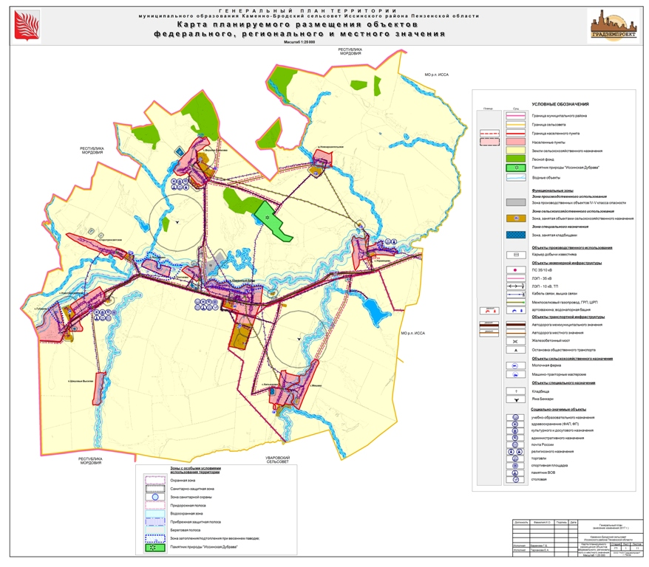

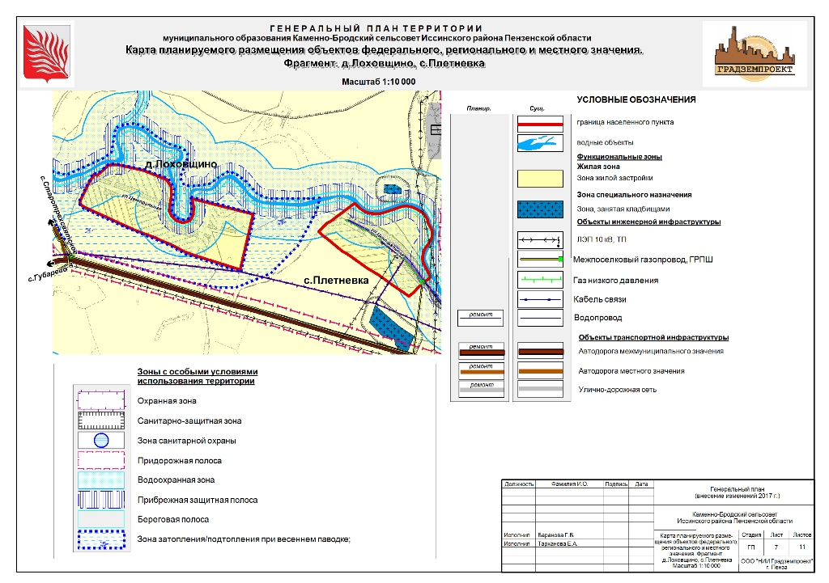

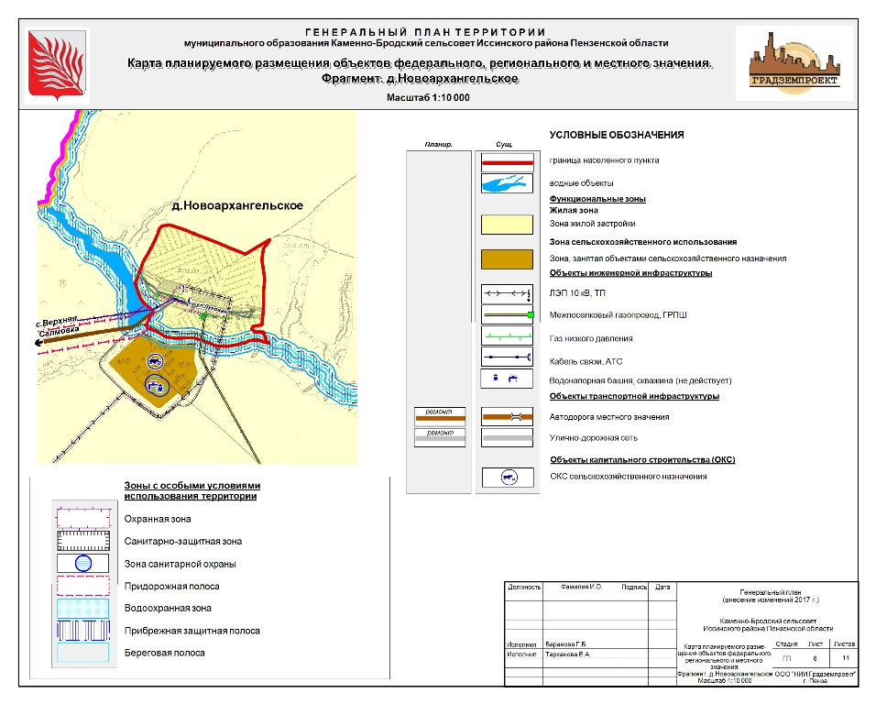

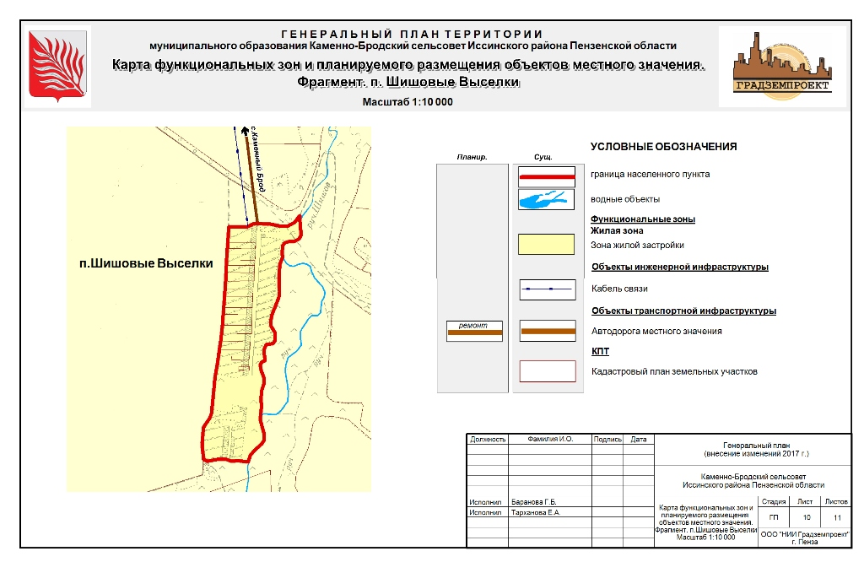

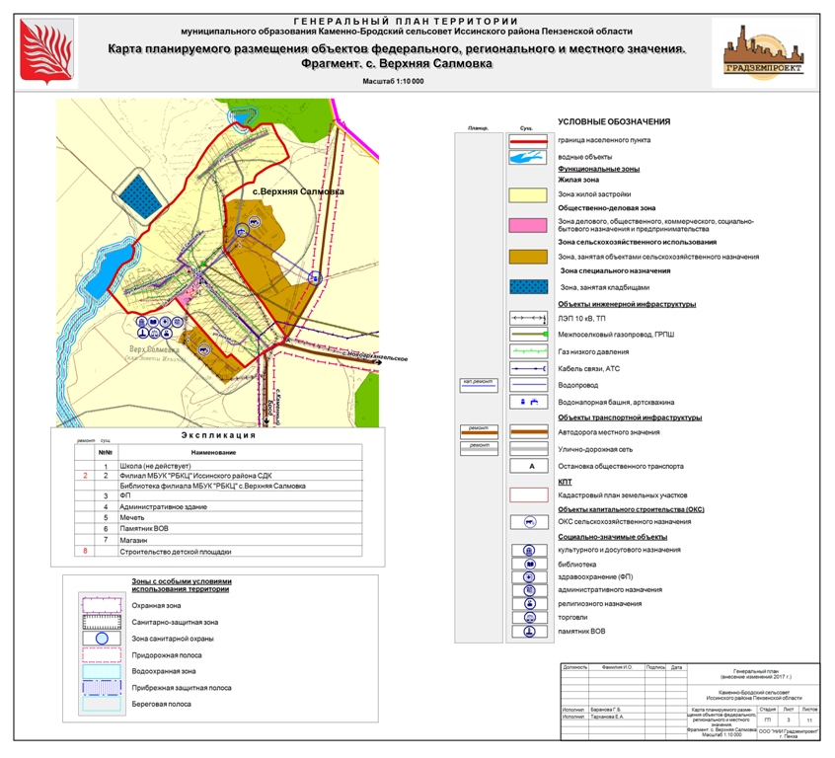

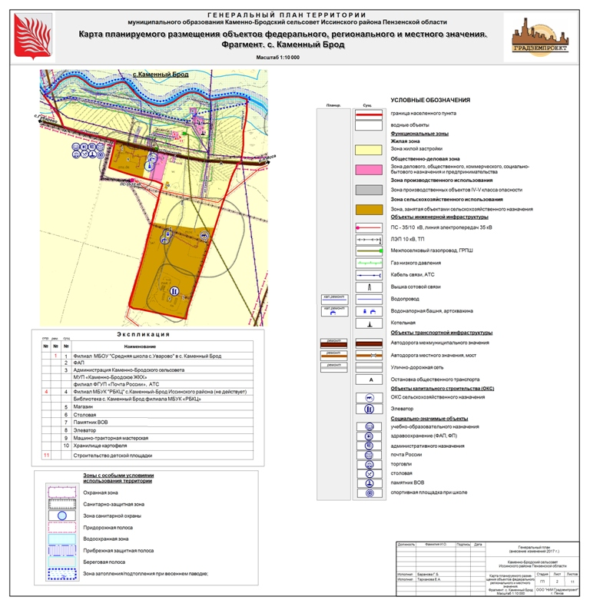

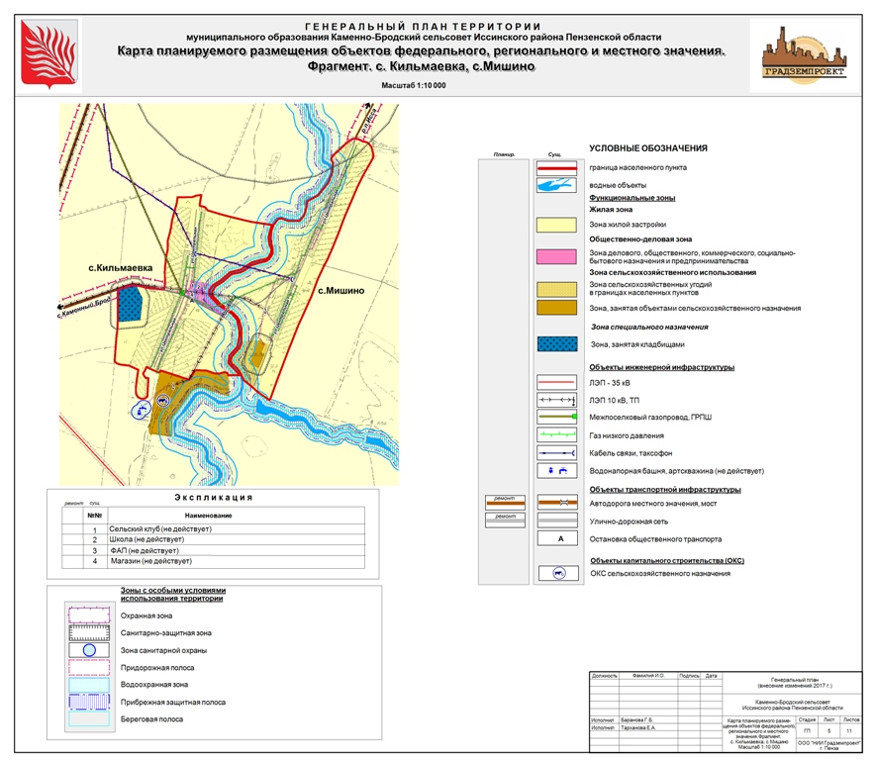

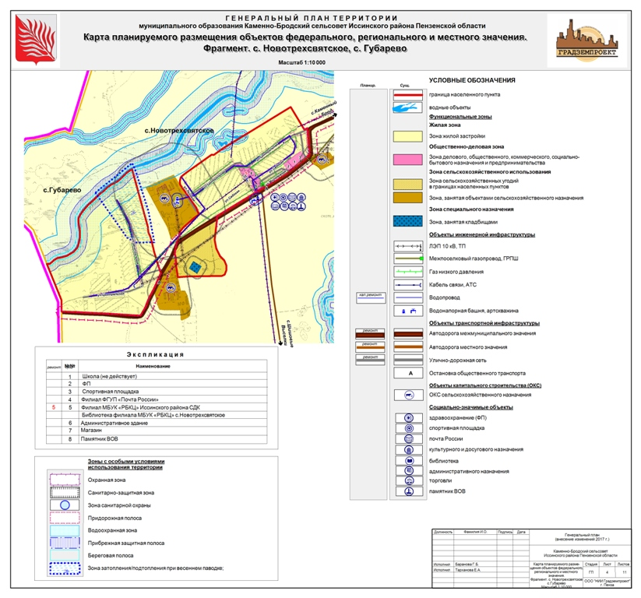

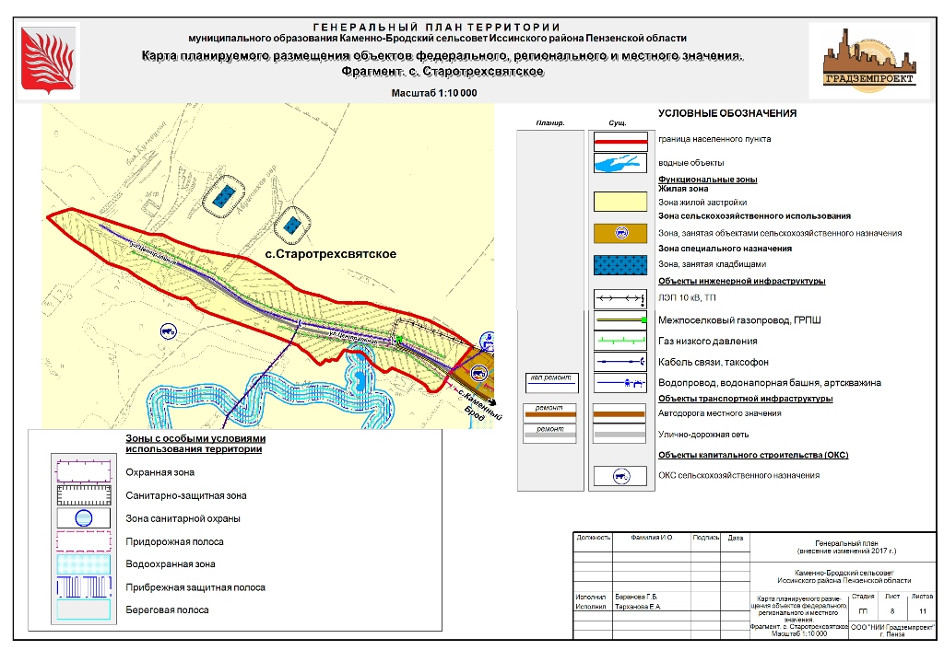

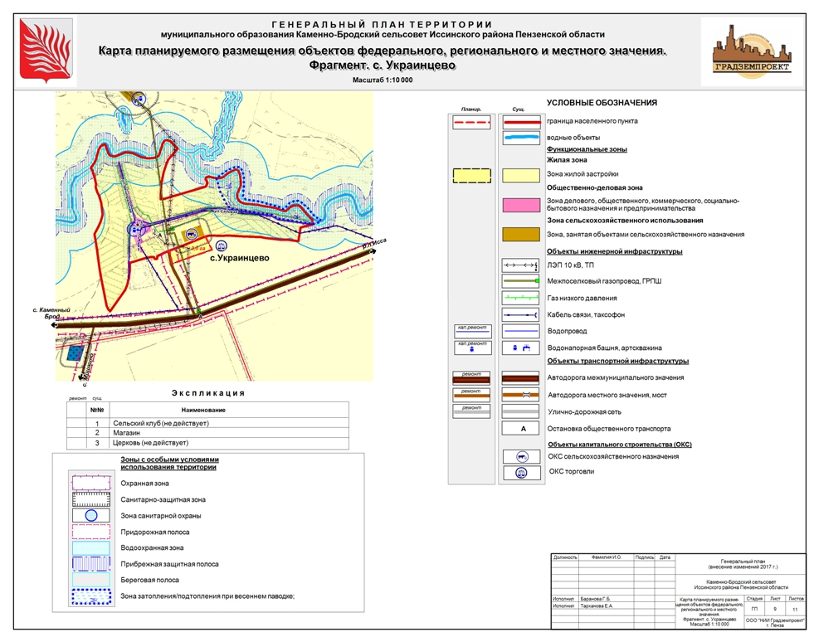
\

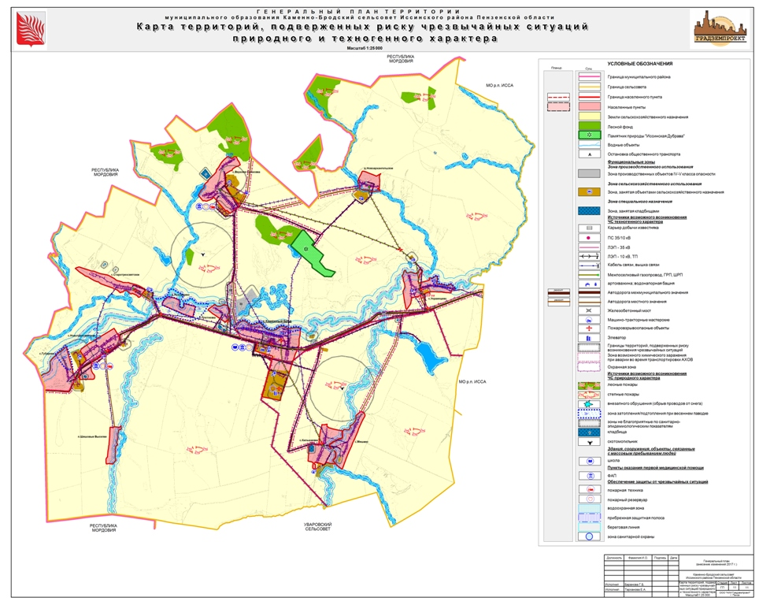

ОБЩЕСТВО С ОГРАНИЧЕННОЙ ОТВЕТСТВЕННОСТЬЮ
«НАУЧНО-ИССЛЕДОВАТЕЛЬСКИЙ ИНСТИТУТ
ГРАДОСТРОИТЕЛЬСТВА И ЗЕМЛЕУСТРОЙСТВА»

Заказчик: Администрация Каменно-Бродского сельсовета
Иссинского района Пензенской области

ГЕНЕРАЛЬНЫЙ ПЛАН
КАМЕННО-БРОДСКОГО СЕЛЬСОВЕТА
ИССИНСКОГО РАЙОНА
ПЕНЗЕНСКОЙ ОБЛАСТИ

Положение о территориальном планировании
(внесение изменений)

Генеральный директор,
канд. эконом. наук А. К. Есин

г. Пенза, 2017 г.

Содержание
1.Введение
2. Сведения о видах, назначении и наименовании планируемых для размещения объектов местного значения поселения
3. Параметры функциональных зон, а также сведения о планируемых для размещения в них объектах федерального значения, объектах регионального значения, объектах местного значения Иссинского района, объектов местного значения Каменно-Бродского сельсовета за исключением линейных объектов
4. Изменение границ населенных пунктов и сведения об изменении категории земель
5. Карты Генерального плана

1.Введение
Муниципальное образование –Каменно-Бродский сельсовет расположен в западной части Иссинского района Пензенской области. Территория сельсовета состоит из единого массива и граничит на севере – с Республикой Мордовия; на востоке – с муниципальным образованием «Рабочий поселок Исса»; на юге – с Уваровским сельсоветом и Республикой Мордовия, на западе – с Республикой Мордовия.
Общая площадь сельсовета составляет 15546га.
На территории Каменно-Бродского сельсовета находятся двенадцать населённых пункта: с.Каменный Брод, с.Верхняя Салмовка, с.Губарево, с.Кильмаевка, д.Лоховщино, с.Мишино, д.Новоархангельское, с.Новотрехсвятское, с.Плетневка, с.Старотрехсвятское, с.Украинцево, п.Шишовые Выселки. Административный центр – с.Каменный Брод.
Работы по внесению изменений в Генеральный план территории Каменно-Бродского сельсовета Иссинского района Пензенской области, утвержденного Решением Комитета местного самоуправления №125-62/5 от 13.07.2011г. выполнены специалистами ООО «Научно-исследовательский институт градостроительства и землеустройства».
Заказчиком на проведение работ является Администрация Каменно-Бродского сельсовета.
Внесение изменений в Генеральный план территории Каменно-Бродского сельсовета Иссинского района Пензенской области вызвано необходимостью уточнения границ населенных пунктов.
Кроме того учтены предложениями администрации Каменно-Бродского сельсовета, физических и юридических лиц в связи с уточнением существующих границ функциональных и территориальных зон в соответствии с кадастровым планом территории.
При подготовке проекта внесения изменений в Генеральный план было учтено действующее законодательство о градостроительной деятельности.
Подготовка проекта внесения изменений в Генеральный план выполнена в соответствии с требованиями, предусмотренными статьями 9, 18, 23 и 24 Градостроительного Кодекса Российской Федерации.
Проект внесения изменений в Генеральный план выполнен применительно ко всей территории поселения, с учетом региональных и местных нормативов градостроительного проектирования.
В проекте внесения изменений в Генеральный план не применяются положения статьи 23 Градостроительного кодекса Российской Федерации в части пункта 4 части 8, в связи с тем, что на территории Каменно-Бродского сельсовета особые экономические зоны отсутствуют.
Проект внесения изменений в Генеральный план подготовлен с учетом требований части 5 и 6 статьи 9 Градостроительного Кодекса Российской Федерации, а именно на основании планов и программ комплексного социально-экономического развития муниципального образования с учетом программ, принятых в установленном порядке и реализуемых за счет средств бюджета Пензенской области, местного бюджета, решений органов местного самоуправления, иных главных распорядителей средств соответствующих бюджетов, предусматривающих создание объектов местного значения, инвестиционных программ субъектов естественных монополий, организаций коммунального комплекса и сведений, содержащихся в федеральной государственной информационной системе территориального планирования.
При подготовке текстовой части материалов по обоснованию и положения о территориальном планировании проекта внесения изменений в Генеральный план были учтены основные положения методических рекомендаций Министерства регионального развития Российской Федерации, утвержденные приказом Министерства регионального развития Российской Федерации от 19 апреля 2013 г. № 169, применительно к проекту Генерального плана.
При подготовке материалов по обоснованию проекта внесения изменений в Генеральный план в виде карт, указанных в части 5 статьи 23 Градостроительного Кодекса Российской Федерации и карт, указанных в части 8 статьи 23 Градостроительного Кодекса Российской Федерации, были учтены положения приказа Министерства регионального развития Российской Федерации от 30 января 2012 г. № 19, в части применения приложения к приказу «Требования к описанию и отображению в документах территориального планирования объектов федерального значения, объектов регионального значения, объектов местного значения».
Состав и содержание Положения о территориальном планировании соответствует требованиям части 4 статьи 23 Градостроительного Кодекса Российской Федерации.
Карты, содержащиеся в Генеральном плане, соответствуют требованиям части 3 и части 5 статьи 23 Градостроительного Кодекса Российской Федерации.

2. Сведения о видах, назначении и наименовании планируемых для размещения объектов местного значения поселения
В данном разделе представлены сведения о видах, назначении и наименовании планируемых для размещения объектов местного значения Каменно-Бродского сельсовета, их основные характеристики, местоположение (для объектов местного значения, не являющихся линейными объектами, указываются функциональные зоны), а также характеристики зон с особыми условиями использования территорий в случае, если установление таких зон требуется в связи с размещением данных объектов (таблица 1).
Виды объектов местного значения Каменно-Бродского сельсовета, отображенные на карте функциональных зон и планируемого размещения объектов местного значения поселения, соответствуют требованиям ст. 9-2 Закона Пензенской области от 14 ноября 2006 года №1164-ЗПО «Градостроительный устав Пензенской области» (с изменениями).
Указанные в настоящем Положении характеристики планируемых для размещения объектов местного значения Каменно-Бродского сельсовета (площадь, протяженность и иные) являются ориентировочными и подлежат уточнению в документации по планировке территории и в проектной документации на соответствующие объекты.
Обоснование для размещения объектов местного значения выполнены в Материалах по обоснованию проекта изменений Генерального плана в текстовой форме.
Характеристики зон с особыми условиями использования территории планируемых объектов местного значения Каменно-Бродского сельсовета, в случае если установление таких зон требуется в связи с размещением данных объектов, определены в соответствии с законодательством Российской Федерации.

Перечень планируемых объектов местного значения Каменно-Бродского сельсовета Иссинского района Пензенской области, их основные характеристики и местоположение
Таблица 1
№п/п | Наименование объекта местного значения | Краткая характеристика объекта | Местоположение  планируемого объекта | Функциональная зона | Наличие зон с особыми условиями использования территории
В области электро-, тепло-, газо- и водоснабжения населения, водоотведения
1 | Капитальный ремонт артезианской скважины | Глубина скважины 220м  Дебит 1,6 м³/час | с.Каменный-Брод | Для линейных объектов и объектов коммунального обслуживания не определяются | *Требуется установление зон с особыми условиями использования
2 | Капитальный ремонт водопроводной башни | Дебит 1,6 м³/час | с.Украинцево | Для линейных объектов и объектов коммунального обслуживания не определяются | *Требуется установление зон с особыми условиями использования
3 | Капитальный ремонт водопроводных сетей | Протяженность (ориентировочно  16,0 км), (диаметр, протяженность, тип прокладки, материал- устанавливаются в проектной документации) | Населенные пункты сельсовета | Для линейных объектов и объектов коммунального обслуживания не определяются | **Требуется установление зон с особыми условиями использования
В области транспортной инфраструктуры
4 | Улично-дорожная сеть (асфальтобетонное покрытие) | Протяженность – 24,1 км | Населенные пункты сельсовета | Для линейных объектов не определяются | Установление зон с особыми условиями использования не требуется
5 | Ремонт автодороги межмуниципального значения «р.п.Исса-  с.Каменный Брод-  с.Губарево» | Протяженность – 15,1 км | Территория сельсовета | Для линейных объектов не определяются | ***Установлена придорожная полоса шириной 50 м
Объекты образования, культуры, здравоохранения и иных областей
6 | Ремонт здания филиала МБОУ «Средняя школа с.Уварово» в с.Каменный Брод | Вместимость 300 человек | с.Каменный Брод | Общественно-деловая зона | Установление зон с особыми условиями использования не требуется
7 | Ремонт здания СДК с.Новотрехсвятское филиал МБУК «РБКЦ» | Вместимость 120 человек | с.Новотрехсвятское | Общественно-деловая зона | Установление зон с особыми условиями использования не требуется
8 | Строительство Дома культуры | Площадь 0,37га | с.Каменный Брод | Общественно-деловая зона | Установление зон с особыми условиями использования не требуется
9 | Строительство детской площадки для семейного отдыха | Площадь 0,01га | с.Каменный Брод | Общественно-деловая зона | Установление зон с особыми условиями использования не требуется
10 | Строительство детской площадки для семейного отдыха | Площадь 0,01га | с.Верхняя Салмовка | Общественно-деловая зона | Установление зон с особыми условиями использования не требуется
*Граница первого пояса ЗСО источников водоснабжения – 30 м СанПиН 2.1.4.1110-02 «Зоны санитарной охраны источников водоснабжения и водопроводов питьевого назначения».
Расстояние от сетей водопровода и канализации до фундаментов зданий и сооружений следует принимать 5 м (СНиП 2.07.01-89*).
**В соответствии с Правилами установления охранных зон объектов электросетевого хозяйства и особых условий использования земельных участков, расположенных в границах таких зон, утвержденными Постановлением Правительства Российской Федерации от 24.02.2009 №160, размер охранной зоны – 10 м по обе стороны линии электропередачи от крайних проводов при неотклоненном их положении (5 м – для линий с самонесущими или изолированными проводами, размещенных в границах населенных пунктов).
В соответствии с СанПиН 2.2.1/2.1.1.1200-03 размер санитарно-защитной зоны устанавливается в зависимости от типа (открытые, закрытые), мощности на основании расчетов физического воздействия на атмосферный воздух, а также результатов натурных измерений
***В соответствии с СанПиН 2.2.1/2.1.1.1200-03 (новая редакция) ориентировочный размер санитарно-защитной зоны объекта – 50 м.

3. Параметры функциональных зон, а также сведения о планируемых для размещения в них объектах федерального значения, объектах регионального значения, объектах местного значения Иссинского района, объектов местного значения Каменно-Бродского сельсовета за исключением линейных объектов
Функциональное зонирование заключается в разделении определенной территории в соответствии с установленными критериями на несколько зон и в определении для каждой из зон особого режима (ограничений хозяйственной и иной деятельности и т.д.).
Зонирование должно стать важнейшим и эффективным инструментом регулирования градостроительной деятельности и землепользования на территориях муниципальных образований, позволяющим муниципальным образованиям проводить самостоятельную муниципальную политику в области землепользования и застройки.
Границы функциональных зон установлены с учетом границ земельных участков, внесенных в Государственный кадастр недвижимости и зон с особыми условиями использования территорий. Проектные границы функциональных зон установлены в связи с выделением земельных участков для объектов здравоохранения, ведения садоводства и дачного хозяйства и сельскохозяйственных отраслей.
- Жилая зона:
Село Украинцево
- Участок общей площадью 3,0 га, включающий в себя часть кадастрового квартала с кадастровым номером 58:09:0010604. Местоположение: южнее с.Украинцево Иссинского района Пензенской области.
2) Общественно-деловая зона:
- Строительство Дома культуры на земельном участке с кадастровым номером 58:09:0230101:407, на площади 0,37 га. Участок расположен по адресу с.Каменный Брод, ул. Молодежная.
- Строительство детской площадки для семейного отдыха в части кадастрового квартала 58:09:0230101, на площади 0,01 га. Участок расположен по адресу с.Каменный Брод, ул. Молодежная.
- Строительство детской площадки для семейного отдыха в части кадастрового квартала 58:09:0130101, на площади 0,01 га. Участок расположен по адресу с.Верхняя Салмовка, ул.Молодежная.
Наименование, состав функциональных зон и особенности их установления определены в Градостроительном кодексе Российской Федерации, а так же в Методических рекомендациях по разработке проектов генеральных планов поселений и городских округов, утвержденных приказом Минрегиона РФ от 26.05.2011 N 244 "Об утверждении Методических рекомендаций по разработке проектов генеральных планов поселений и городских округов".
На Карте функциональных зон и планируемого размещения объектов местного значения (пункт 4 часть 3 статьи 23 Градостроительного кодекса Российской Федерации), содержащихся в Генеральном плане, в соответствии с пунктом 3 части 5 статьи 23 Градостроительного кодекса Российской Федерации отображены: «3) границы и описание функциональных зон с указанием планируемых для размещения в них объектов федерального значения, объектов регионального значения, объектов местного значения (за исключением линейных объектов) и местоположения линейных объектов федерального значения, линейных объектов регионального значения, линейных объектов местного значения».
На территории Каменно-Бродского сельсовета строительство объектов федерального и регионального значения не планируется.
В развитие первично установленных функциональных зон в Генеральном плане Каменно-Бродского сельсовета в предыдущей редакции настоящим проектом внесения изменений в Генеральный план, с учетом основных положений Методических рекомендаций по разработке проектов генеральных планов поселений и городских округов, утвержденных приказом Минрегиона РФ от 26.05.2011 N 244, а так же за счет уточнения преимущественного функционального использования земельных участков с определением (установлением) границ функциональных зон, предусматривается уточнение границ и подразделение функциональных зон на следующие виды (таблица 2).
Наименование и назначение функциональных зон
Таблица 2
Наименование функциональной зоны | Функциональное назначение
Жилая зона | Размещение жилых домов
Общественно-деловая зона | Размещение общественно-деловой застройки
Зона производственного использования | Размещение объектов IV-V класса опасности
Зона сельскохозяйственного использования | Сельскохозяйственные угодья в границах населенного пункта,  Объекты сельскохозяйственного назначения
Зона специального назначения | Размещение кладбищ, скотомогильников
При установлении границ функциональных зон учитывалось то, что они могут устанавливаться по:
- линиям магистралей, улиц, проездов, разделяющим транспортные потоки противоположных направлений;
- красным линиям;
- границам земельных участков;
- границам населенных пунктов;
- границам муниципальных образований;
- естественным границам природных объектов;
- иным границам.
Границы функциональных зон установлены на карте генерального плана – «Карта функциональных зон и планируемого размещения объектов местного значения».
Основными параметрами функциональных зон, на территории Каменно-Бродского сельсовета, приняты показатели, с учетом, установленных в пункте 9.8 Методических рекомендаций по разработке проектов генеральных планов поселений и городских округов, утвержденных приказом Минрегиона РФ от 26.05.2011 N 244.
Параметры функциональных зон, а также сведения о планируемых для размещения в них объектах федерального, регионального значения, объектах местного значения Каменно-Бродского сельсовета представлены в таблице 3.

Параметры функциональных зон, а также сведения о планируемых для размещения в них объектах федерального, регионального значения, объектах местного значения Каменно-Бродского сельсовета, за исключением линейных объектов
Таблица 3
Функциональные зоны | Площадь, га | Этажность | ∗Коэффициент застройки | ∗∗Плотность населения, чел./га
Жилая зона | 762,6 | ***1-3 | 0,2-0,4 | 25
Развитие жилой зоны
для жилищного строительства с.Украинцево
застройка индивидуальными жилыми домами южнее с.Украинцево площадью 3 га.
Для обеспечения жизнедеятельности населения в районах новой застройки планируется размещение объектов газоснабжения, водоснабжения, электроснабжения.
Общественно-деловая зона | 17,5 | 1-3 | 0,8-1,0 | -
Размещение объекта местного значения
- объект культурно-досугового назначения (Дом культуры) в селе Каменный Брод на площади 0,37 га.
-строительство детской площади для семейного отдыха в с.Каменный Брод, ул.Молодежная площадь 0,01га;
-строительство детской площадки для семейного отдыха в с.Верхняя Салмовка, ул.Молодежная площадь 0,01га.
Зона производственного использования | 38,6 | 1-3 | 0,6-0,8 | -
Зона сельскохозяйственного использования | 186,1 | 1-3 | 0,6-0,8 | -
Зона специального назначения | 16,1 | - | - | -
*коэффициент застройки определяется как отношение суммарной площади, занятой под зданиями и сооружениями, к площади участка (квартала) согласно СП 42.13330.2011, Приложение Г (обязательное)
∗∗для функциональных зон, в которых возможно размещение жилья
∗∗∗ для нового жилищного строительства

4. Изменение границ населенных пунктов и сведения об изменении категории земель
Проектом внесения изменений предусматривается изменение границ населенных пунктов в связи с упорядочением границ и формированием земельных участков под комплексное освоение территории (индивидуальное жилищное строительство) за границей населенных пунктов.
Внесение изменений в генеральный план, предусматривающих изменение границ населенных пунктов в целях жилищного строительства или определения зон рекреационного назначения, осуществляется без проведения публичных слушаний (часть 18 статьи 24 Градостроительного кодекса Российской Федерации).
Порядок установления или изменения границ населенных пунктов установлен в статье 84 Земельного кодекса Российской Федерации.
Согласно части 1 статьи 8 Федерального закона от 21.12.2004 №172-ФЗ «О переводе земель или земельных участков из одной категории в другую» установление или изменение границ населенных пунктов, а также включение земельных участков в границы населенных пунктов либо исключение земельных участков из границ населенных пунктов является переводом земель населенных пунктов или земельных участков в составе таких земель в другую категорию либо переводом земель или земельных участков в составе таких земель из других категорий в земли населенных пунктов.
Сведения о территориях, которые включаются в границы населенных пунктов, приведены в таблице 4.
Сведения о территориях, которые включаются в границы населенных пунктов
Таблица 4
№  п/п | Категория земель, перевод из которой осуществляется | Кадастровый номер земельного участка | Площадь, га | Категория земель, перевод в которую осуществляется
 | село Украинцево
1 | земли сельскохозяйственного назначения | часть кадастрового квартала 58:09:0010604 | 3,0 | земли населенных пунктов

Изменение площадей населенных пунктов отображено в таблице 5.

Изменение площадей населенных пунктов
Таблица 5

№  п/п | Населенные пункты | Существующая площадь, га | Проектная площадь, га
1 | с. Каменный Брод | 223,5 | 223,5
2 | с. Верхняя Салмовка | 98,9 | 98,9
3 | с. Губарево | 87,3 | 87,3
4 | с. Кильмаевка | 75,3 | 75,3
5 | д. Лоховщино | 29,6 | 29,6
6 | с. Мишино | 63,4 | 63,4
7 | д. Новоархангельское | 32,5 | 32,5
8 | с. Новотрехсвятское | 81,5 | 81,5
9 | с. Плетневка | 21,6 | 21,6
10 | с. Старотрехсвятское | 56,9 | 56,9
11 | с. Украинцево | 76,5 | 79,5
12 | п. Шишовые Выселки | 28,8 | 28,8
 | Итого | 875,8 | 878,8
*площадь определена электронным картографическим способом.

5. Карты Генерального плана
Согласно части 3 статьи 23 Градостроительного Кодекса Российской Федерации Положение о территориальном планировании Генерального плана содержит следующие карты:
1) карту планируемого размещения объектов местного значения поселения;
2) карту границ населенных пунктов;
3) карту функциональных зон поселения.
На основании вышеизложенного карты, указанные в части 3 статьи 23 Градостроительного Кодекса Российской Федерации, являются неотъемлемой частью Генерального плана.
В настоящем проекте изменений Генерального плана Каменно-Бродского сельсовета представлены следующие карты:
1.Карта функциональных зон и планируемого размещения объектов местного значения.
2.Карта функциональных зон и планируемого размещения объектов местного значения. Фрагмент. с.Каменный Брод.
3.Карта функциональных зон и планируемого размещения объектов местного значения. Фрагмент. с.Верхняя Салмовка.
4.Карта функциональных зон и планируемого размещения объектов местного значения. Фрагмент. с.Новотрехсвятское, с.Губарево.
5.Карта функциональных зон и планируемого размещения объектов местного значения. Фрагмент. с.Кильмаека, с.Мишино.
6.Карта функциональных зон и планируемого размещения объектов местного значения. Фрагмент. д.Новоархангельское.
7.Карта функциональных зон и планируемого размещения объектов местного значения. Фрагмент. д.Лоховщино, с.Плетневка.
8.Карта функциональных зон и планируемого размещения объектов местного значения. Фрагмент. с.Старотрехсвятское.
9.Карта функциональных зон и планируемого размещения объектов местного значения. Фрагмент. с.Украинцево.
10.Карта функциональных зон и планируемого размещения объектов местного значения. Фрагмент. п.Шишовые Выселки.
На Картах (требование пункта 1 части 5 статьи 23 Градостроительного кодекса Российской Федерации) отображены:
1) планируемые для размещения объекты местного значения поселения, относящиеся к следующим областям:
а) электро-, тепло-, газо- и водоснабжение населения, водоотведение;
б) автомобильные дороги местного значения;
в) физическая культура и массовый спорт, образование, здравоохранение;
г) иные области в связи с решением вопросов местного значения поселения;
2) границы поселения; границы населенных пунктов, входящих в состав поселения.
На Картах (требование пункта 3 части 5 статьи 23 Градостроительного кодекса Российской Федерации) отображены:
- границы поселения; границы существующих населенных пунктов, входящих в состав поселения; границы и описание функциональных зон с указанием планируемых для размещения в них объектов федерального значения, объектов регионального значения, объектов местного значения (за исключением линейных объектов) и местоположения линейных объектов федерального значения, линейных объектов регионального значения, линейных объектов местного значения.
11.Карта границ населенных пунктов, входящих в состав поселения.
На Карте (требование пункта 2 части 5 статьи 23 Градостроительного кодекса Российской Федерации) отображены:
- границы поселения; границы населенных пунктов, входящих в состав поселения.


